

**دانشگاه الزهرا**

بررسی تشخیص سن افراد بر اساس پردازش تصاویر چهره

فاطمه جمالو

**استاد راهنما:**

دکتر بیتا شمس

**چکیده**

ساختارهای موجود در تصاویر صورت افراد به عنوان یکی از ویژگی های مهم شخصی در نظر گرفته می شود که می تواند در بسیاری از برنامه ها مانند تشخیص چهره و سن اشخاص مورد استفاده قرار بگیرد.در واقع تشخیص سن و چهره افراد میتواند در بسیاری از برنامه های احراز هویت,برنامه های امنیتی,سیستم های حضور و غیاب,کنترل مرز ها و غیره مورد استفاده قرار بگیردکه برای تجزیه وتحلیل این ویژگی ها بکار گیری ابزارها و تکنیک های بینایی ماشین ویادگیری عمیق مارا یاری خواهد نمود.هدف این مقاله تجزیه و تحلیل خروجی های یک مدل ارائه شده بر اساس یک شبکه عصبی کانولوشنیCNN و الگوریتم رتبه بندی شبکه عصبی کانولوشنی ranking_CNN ارائه شده میباشد. این الگوریتم که ازمدل ترکیبی چند کانولوشن پایه تشکیل شده است در واقع درآن CNNها هر کدام با برچسب های سنی معین شده ای آموزش می بینند. سپس،خروجی های باینری آنها برای پیش بینی سن نهایی جمع میشوند. بنابراین با مقایسه ی معیارهای ارزیابی مناسب و تغییر پارامتر های هر مدل بهترین و موثر ترین روش را ارائه می دهیم .این مدل ها می توانند برای شناسایی افراد و تعیین سن پیشنهادی برای هر فرد مفید واقع شوند .

**کلمات کلیدی:** تشخیص چهره, تشخیص سن, بینایی ماشین, یادگیری عمیق , شبکه عصبی کانولوشنی ,الگوریتم رتبه بندی شبکه عصبی کانولوشنی,مدل ترکیبی, خروجی باینری

فهرست مطالب

1- مقدمه 7

**2. کارهای مرتبط** 9

2-1- شبکه های عصبی کانولوشنی convolutional neural network 10

**3. روش های پیشنهادی:** 12

3-1- معماری مدل اولیه مطرح شده(مدل 1) : معماری شبکه اولیه پیاده سازی شده: 12

3-2- معماری شبکه اولیه ی تغییر یافته(مدل2): 13

3-3- معماری الگوریتم Ranking –CNN برای تشخیص سن: 14

3-3-1- مدل پایه کانولوشنی دودویی (Basic Binary CNNs): 15

3-3-2- کانولوشن رتبه بندی کننده Ranking-CNN: 16

**4-آزمایش و ارزیابی:** 18

4-1- شرایط ارزیابی 18

4-1-1- مجموعه داده ها Data Set : 18

4-1-2- روش ارزیابی 19

4-1-3- معیار های ارزیابی: 19

4-2- نتایج 20

.منابع: 26

پیوست ها 28

پیوست 1: ابزارهای برنامه‏نویسی مورد استفاده 29

پیوست 2: مجموعه داده 31

پیوست 3. پیاده سازی ها (کد): 32

اتصال به Google drive و خواندن مجموعه داده های تصویری : 36

cross validation و تفکیک دیتاست به مجموعه آموزش وتست 37

معماری مدل شبکه 1: 38

معماری مدل شبکه 2: 44

سایر توابع پیاده سازی شد در مدل شبکه 1 و 2: 46

پیوست 4- منابع آموزشی 66

**فهرست تصاویر**

شکل 1:طرح گرافیکی معماری مدل اولیه(مدل1) 13

شکل 2:طرح گرافیکی معماری مدل تغییر یافته .............................................................................................14

شکل 3:طرح گرافیکی معماری مدلcnn Basic Bainary..................................................................................16

شکل 1-4:نحوه فراخوانی کتابخانه ها..........................................................................................................32

شکل 2-4 نحوه فراخوانی کتابخانه ها .........................................................................................................33

شکل 3-4 نحوه فراخوانی کتابخانه ها..........................................................................................................33

شکل 4-4 نحوه فراخوانی کتابخانه ها .........................................................................................................34

شکل 5-4 نحوه فراخوانی کتابخانه ها..........................................................................................................35

شکل 6-4 نحوه فراخوانی کتابخانه ها .........................................................................................................35

شکل 5: کد اتصال به Google drive........................................................................................................ 36

شکل6: کد خواندن مجموعه داده های تصویری...............................................................................................36

شکل7:کد cross validation و تفکیک دیتاست.............................................................................................37

شکل 8:کد معماری مدل شبکه 1...............................................................................................................38

شکل 10: کد آموزش مدل 1....................................................................................................................40

شکل 11:کد تابع اقلیدسی و اجرای آن.........................................................................................................41

شکل 12: کد چاپ confusion matrix ....................................................................................................42

شکل 1-13: ماتریس درهم ریختگی داده آموزش و تست................................................................................. 43

شکل 14: کد معماری مدل شبکه 2 ..........................................................................................................44

شکل 15:ماتریس درهم ریختگی و نمودار مدل 2........................................................................................... 46

شکل 16: کد تابع نمایش تصاویر.............................................................................................................. 46

شکل 17: کد نمایش نموار تابع loss...........................................................................................................47

شکل 18:کد محاسبه MAE وMSEوRMSE .................................................................................................47

شکل 19:کد رسم نمودار های plot ...........................................................................................................48

شکل 20: کد گرد کردن مقادیر سنی...........................................................................................................49

شکل 21: کد پیاده سازی precision.........................................................................................................50

شکل 22:کد پیاده سازی تابع recall...........................................................................................................51

شکل 23:معماری مدل پایه کانولوشن دودویی ................................................................................................53

شکل 24: تعریف تابه log liklihood.........................................................................................................54

شکل 1-25: کد یافتن تعدادنمونه های سنی ...................................................................................................55

شکل 2_25: تغییر سن های کمتراز 2 نمونه ...............................................................................................55

شکل 26:کد ذخیره وزن های اولیه مدل.......................................................................................................56

شکل 27: کد set کردن وزن ها................................................................................................................57

شکل 28:کد نحوه استفاده از function API ................................................................................................58

شکل 29: بازه بندی سنی برای هر مدل...................................................................................................... 59

شکل30:نحوه کامپایل وfit کردن binarycnnها ..........................................................................................59

شکل 31: نحوه ی پیاده سازی fine tuning.................................................................................................61

شکل 32: طراحی نحوه عمل fine tune ....................................................................................................61

شکل 33: محاسبه تابع احتمالی rankingcnn................................................................................................62

شکل34: کد کامپایل و fit شدن مدل fine tune.............................................................................................62

شکل 35:کد پیاده سازی پیش بینیranking...................................................................................................63

شکل 36: طبقه بندی سنی رایج مجموعه داده ها.............................................................................................64

**فهرست جداول**

جدول 1: نتیجه خروجی مدل اولیه 20

جدول شماره2 : روش پیش بینی regression ………………………………………………………......................................................20

جدول شماره 3 : خروجی حاصل از حذف لایه ها.............................................................................................................................................. 21

جدول شماره 4:اعمال تابع فعالساز sigmoid.....................................................................................................................................................21

جدول شماره 5: تک مدل binery cnn..............................................................................................................................................................22

جدول شماره 6: پیاده سازی مدل روی نمونه دیتاست با تفکیک جنسیتی..................................................................................................22

جدول شماره 7: خروجی تست وآموزش بر روی مدل های 0 تا 3..................................................................................................................22

جدول شماره 8 : خروجی تست وآموزش بر روی مدل های 0 تا 3 بااستفاده از fine tuning .....................................................23

جدول9:ماتریس درهم ریختگی................................................................................................................ 43

# مقدمه

ساختار ظاهری افراد علی الخصوص چهره اشخاص مهم ترین معیار در شناسایی افراد به حساب می آید . در واقع نمی توان هیچ دو چهره از افراد متفاوت راپیدا کرد که کاملا مشابه یکدیگر باشند زیرا ظاهر چهره و صورت افراد دائما در حال تغییر می باشد. تغییرات سنی باعث تغییر در ظاهر چهره اشخاص میشود در حقیقت عوامل مختلفی مثل بلوغ بافت های نرم صورت

, رشد مجدد استخوان های فک و فشارهای روحی و دیگر فعالیت های صورت می تواند موجب تغییر در ساختار ظاهری چهره ی افراد در اثر گذشت زمان و افزایش عمر افراد شود .در واقع پیری و افزایش سن یک فرایند اجتناب ناپذیری است که طاهر چهره افراد را با تغییراتی همراه می سازد.در نتیجه تغییراتی که براثر گذشت زمان و افزایش سن اشخاص به وجود می آید را می توان به واسطه ی یک مدل پیش بینی کرد.

بینایی ماشین و پردازش تصویر به عنوان یک محور و موضوع اصلی مورد توجه بسیاری از محققان و پژوهشگران دنیا واقع شده است [1][2][3]. تشخیص چهره و استخراج ویژگی های موجود در تصاویر چهره انسان ها می تواند اطلاعات مفیدی را در اختیار پژوهشگران و محققین این حوزه از دانش قرار دهد. در واقع تصاویر چهره انسان نمایانگر اطلاعات بسیار مفیدی در ارتباط با سن , جنسیت و ملیت و نژاد افراد مختلف می باشد

سن حقیقی اشخاص در حقیقت تعداد سال هایی است که آن شخص از زمان تولد خود تا زمان حال گذرانده و به عنوان یک عدد حقیقی گسسته با گذر زمان بر آن افزوده می شود در برابر آن یک سن طاهری وجود دارد که مقدار عددی آن ناشی از مقداری است که از چهره آن فرد ادراک شده و براساس اطلاعاتی که با توجه به سن ادراک شده از تصاویر چهره اشخاص به دست می آید تخمین زده می شود.در حالی که سن پیش بینی شده سوژه به وسیله یک مدل آن سنی است که توسط یک ماشین پیش بینی می شود که بنا بر دقت عملکرد آن سیستم هوشمند می تواند با سن حقیقی فرد تا حد زیادی سازگار باشد. با این وجود در مواردی تفاوت های فاحشی در رابطه با استثنا های موجود برای ماهیت پیری کاذب وجود دارد که در پژوهش های دیگر بیان شده است .[4]

تخمین سن انسان با استفاده از تصاویر چهره اولین بار در سال 1994 منتشر شد.[5] سپس با استفاده از مدل های جدید تر ارائه شده ویژگی های موجود در چهره ودر مراحل بعد طبقه بندی سنی هرکدام به کمک آنالیز تصاویر همان چهره هاارائه شد و به تدریج این تخمین های سنی با توجه به کاهش میانگین خطای مطلق (MAE) بر روی پایگاه داده FG-NET تا حدودی از 9 سال به 5 سال کاهش یافت[6]

یکی از ایراد های عمده ای که در مسئله تخمین سن به وجود می آید در واقع پیدا کردن ارتباط بین سن ظاهری وسن حقیقی افراد با کمک یک مدل می باشد.این مشکل خصوصا در هنگامی به وجود می آید که برچسب های سنی بر اساس سن ظاهری تصاویر چهره تخمین زده شوند به طور مثال در تحقیقاتی در این حوزه که درآن تخمین سن ظاهری از روی برخی تصاویر مورد مطالعه صورت گرفته است ابتدا از تعداد قابل ملاحظه ای از تصاویر چهره که برچسب گذاری نشده بودند استفاده شد تا مدل شبکه عصبی ارائه شده با این تصاویرآموزش ببینند.[7] به طور مثال در پژوهشی دیگر یک روش دیگری برای تخمین سن بر اساس شبکه های عصبی کانولوشنی پیشنهاد داده شد که در آن هیچ گونه شکافی در بین ویژگی های استخراج شده و ویژگی های موجود در مرحله عمل رگرسیون وجود ندارد و تمام مراحل برای به حداقل رساندن خطای مدل تخمین زننده بهینه سازی شده است[8]

هدف ما از انجام این پژوهش بررسی عمل پیش بینی و عمل تخمین سن چند معماری و شبکه ارائه شده وبررسی عملکرد آن ها در نحوه عمل آموزش و یادگیری در مدل های ارائه شده می باشد .در واقع ابتدا با دسته بندی گروه های سنی مختلف به پیش پردازش مجموعه داده ای مورد آزمایش پرداخته پس از آن ابتدا به معرفی یک مدل کانولوشنی ترتیبی میپردازیم و با تغییر در روش ها و معیار های آموزش شبکه و در گام های بعدی با ایجاد تغییر در پارامتر های یادگیری و ساختار مدل به بهبود خروجی های شبکه خود خواهیم پرداخت.

در گام های بعدی پژوهش به پیاده سازی الگوریتم Ranking-CNN می پردازیم و در ابتدای کار به آموزش مدل های پایه ای که ساختار آن ذکر شده به وسیله دو مجموعه داده تفکیک جنسیت شده و غیر تفکیک شده که زیر مجموعه دیتاست اولیه می باشند پرداختیم و در مراحل بعد با پیاده سازی الگوریتم و نهایتا با انجام عمل میزان سازی fine tuning پیش بینی های مدل خود را بهبود میبخشیم.

# **2. کارهای مرتبط**

تغییر سن از جمله شاخص هایی است که باعث ایجاد تفاوت های ظاهری بر روی چهره افراد در تمامی سنین و تغییر ویژگی های فردی میشوددر مطالعات قبلی که در زمینه ی تشخیص سن اشخاص براساس چهره موجود در مجموعه داده تصاویر صورت پذیرفته است نسبت ویژگی های موجود در چهره مانند دهان,بینی[9] آموزش و یادگیری وجوه اعضای صورت[10]و دیگر ویژگی های موجود در تصاویر چهره افراد با استفاده از [11]روش AMM و همچنین مدل های ترکیبی برمبنای ویژگی های محلی با الگویLBP به طبقه بندی خطی سن تصاویر موجود در مجموعه داده ها پرداختند.همچنین در پژوهشی دیگربرای طبقه بندی سن اشخاص با کمک ویژگی های جنسیت و قومیت از [12] روش MTCNN که خود ازشبکه facenet و معماری ResNetV1 تشکیل شده به منظور استخراج اطلاعات به صورت سلسله مراتبی در پژوهش استفاده شده است. در مطالعاتی دیگر مدل VGG - 16 را به خوبی تنظیم کردند، که قبلا [ 20 ] در ImageNet با استفاده از مجموعه داده سنی IMDB - WIKI آموزش داده شده‌بود [ 21] که با تصاویر crawle شده از وب ایجاد شد.

در پژوهشی دیگر یک روش جدید برای تخمین سن ظاهری ارائه کردند که مشکل برچسب‌های چندگانه مبهم و نامشخص را با گروه‌بندی تصاویر چهره که در محدوده سنی مشخصی هستند، و با آموزش گروهی از مدل‌های یادگیری عمیق با استفاده از این گروه‌های سنی و گروه‌بندی‌های تغییر یافته سنی آن‌ها، برطرف کردند[22]

در این مقاله با رویکرد یک الگوریتم رتبه بندی کارا ارائه شده در [19]آشنا میشویم.در واقع تا آنجا که می‌دانیم، Ranking CNN از یک مدل رتبه‌بندی عمیق برای تخمین سن استفاده می‌کند، که در آن از برچسب‌های ترتیبی باینری برای آموزش مجموعه‌ای از CNNهای پایه، برای هریک از گروه های سنی، استفاده می‌شود.در واقع ایده این طرح بر این روال می باشد که یک مدل ترکیبی عمیق برای پردازش تصاویر و پیش بینی مقدار سنی ساخته میشود و روش کارآن بدین صورت است که این مدل ترکیبی ساخته شد خود متشکل و ساخته شده از ترکیب چند مدل CNN از پیش آموزش دیده باشد به این معنی که ابتدا هر کدام از مدل های سازنده مدل ترکیبی رتبه بندی CNNرا بر اساس دسته بندی سنی بیان شده آموزش می دهیم. لایه های تشکیل دهنده هر کدام از این مدل ها براساس دسته بندی های سنی خاص خود وزن دهی می شوند ودر مدل ترکیبی نهایی تخمین وپیش بینی سن به کمک همین وزن های اولیه بر روی مجموعه داده صورت می گیرد. که در نتیجه خروجی های حاصل از پیاده سازی داده ها بر روی مدل های از پیش آموزش دیده وسپس اجرای عمل (fine tuning ) به طور چشم گیری درافزایش میزان دقت خروجی و کاهش میزان خطای نشر داده شده و بهبود عملکرد شبکه در پردازش تصاویرو پیش بینی های صورت گرفته توسط این مدل CNN ای عمیق ایفای نقش میکند.

در روش های رتبه بندی دیگر [ 23 ] [ 24 ] [25] [26] به جای classification های چند کلاسه و روش‌های رگرسیون ، به تکنیک‌های رتبه‌بندی به‌دست‌آمده از SVM Ranking وRankBoost ، و RankNet برای مسائل تخمین سن به شیوه های دیگر روش رتبه بندی پرداخته اند. به طور مثال وانگ و همکارانش [27] یک CNN عمیق‌تر را برای استخراج ویژگی‌ها از لایه‌های مختلف با کمک مدل خود آموزش دادند، و سپس ویژگی‌ها را توسط متد PCA ادغام کردند. الگوریتم های رتبه‌بندی، اطلاعات ترتیبی مربوط به برچسب‌های سنی را حفظ می‌کنند و ماهیت فرآیند پیری و تغییر سن انسان را منعکس میکنند.در پژوهشی دیگر[36] یک روش دیگری ارائه شد که درآن با کمک کد گذاری سنی میتوانستند به طور طبیعی اطلاعات ترتیبی را درنظر گرفته و همبستگی بین مقادیر سنی همسایه را رمز گذاری کنند. در [28]، این روش برای استفاده از الگوریتم های رتبه‌بندی برای تخمین سن، برای اولین بار معرفی شد، که در آن ابرصفحه های چندگانه ی موازی با یکدیگر در یک فضای هسته واحد مورد استفاده قرار گرفتند. بعدها، یک چارچوب رتبه‌بندی ترتیبی حساس به هزینه با ویژگی‌های ST پیشنهاد شد.در[ 29 ] همچنین چانگ و چن یک روش رتبه‌بندی ابرصفحه ترتیبی حساس به هزینه را برای تخمین سن انسان از تصاویر چهره معرفی کردند در حالی که یک سیستم یادگیری جدید چند مرحله‌ای که ترکیب تخمین گروه (DEF)نامیده می‌شود برای طبقه‌بندی سن انسان پیشنهاد شد.. همچنین، Niu و همکارانش [ 30 ] یک فرمول‌بندی تخمین سن را تحت عنوان یک مساله رگرسیون ترتیبی با استفاده از خروجی چندگانه یک مدل CNN ارائه کردند.در مطالعات دیگری که در زمینه مدل های ترکیبی پیاده سازی شده و ارائه شده است می توان به روش CNN_ELM اشاره کرد [33] که درآن شبکه های عصبی کانولوشنی و دیگر شبکه ها به صورت سلسله مراتبی باهم ترکیب میشوند و همانند روشRanking_CNN به صورت خودکاربه طبقه بندی سنی براساس پردازش تصاویر چهره می پردازد. لارنس و همکارانش [35]یک مدل شبکه عصبی ترکیبی را برای تشخیص چهره ارائه کردند که تماما از شبکه عصبی خود سازماندهی (SOM)وCNN استفاده کرده بود. زی و همکارانش نیز در پژوهش[34]از یک مدل شبکه عصبی ترکیبی برای پردازش شناخت صحنه و تطبیق دامنه ها استفاده کردند.

تمامی روش های گفته شده به طور موثر بر روی مجموعه داده‌های محدود برای طبقه‌بندی سنی در کاربردهای عملی مناسب نیستند. روش Ranking_CNN نه تنها به طور خودکار سن و جنسیت را از تصاویر چهره طبقه‌بندی می‌کند، بلکه به طور موثر محدودیت تصاویر چهره خللی در عملکرد آن ایجاد نمیکند.

## 2-1- شبکه های عصبی کانولوشنی convolutional neural network

CNN ها به اولین بار عنوان یکی از مدل های شبکه ای عصبی عمیق درحوزه ی پردازش تصویر برای بهبوددر عملکرد تشخیص تصاویر در چالش imagenet مورد استفاده قرار گرفتند [13][14]. أنواع زیادی از مدل ها و شبکه های عصبی CNN وجود دارند که نسبت به ورژن های قبلی توسعه یافته اند با این حال ممکن است ایراد هایی بر آنها وارد باشد اما به طور کلی اجزای اصلی محاسبات آنها با یکدیگر مشابه هستند.

به وسیله پیاده سازی ها و اجرای تحقیقات صورت گرفته دیگر در زمینه CNN ها معماری های دیگری [15] همچون LeNet.درمدل‌های CNNدیگر [31] به‌دست‌آمده ازLeNET شامل لایه‌های کانولوشن و average pooling بوده و به دنبال آن لایه‌های کاملا متصل با ورودی به لایه‌های متوالی قرار دارند که انتقال دهنده ی ویژگی لایه‌های قبلی هستند. ودر تحقیقات دیگر ساختار شبکه AlexNet با ایده تابع فعال ساز Relu مطرح شدند[16] که باعث توسعه مدل های یادگیری عمیق در این حوزه شدند . پس از آن مدل های کانولوشنی دیگری [17] [18] , مثل GoogleNet و VGGو NiN وResNetتوسط [32] محققان حوزه ی پردازش تصویر ارایه شدند که نتایج قابل قابل توجهی در نتیجه تحقیقات محسوب میشود .

# **3. روش های پیشنهادی:**

در این بخش به بررسی یک مدل اولیه طراحی شده و بهبود خروجی های آن پرداخته و در گام بعد به مقایسه با یک الگوریتم معرفی شده در مقاله ای دیگر و بهبود عملکرد نهایی مدل ها می پردازیم که در مجموع شامل دو بخش: پیاده سازی های مربوط به شبکه اولیه ارائه شده در پژوهش و پیاده سازی های مربوط به الگوریتم Ranking-CNN و بهبود عملکرد آن با کمک عمل میزان سازی(fine tuning).مادرتمام مراحل این پژوهش به استخراج ویژگی ها برای بهبود پیش بینی های صورت گرفته میپردازیم.در واقع ابتداباتغییر پارامترهای مدل شبکه اولیه سعی در بهبود نتایج کردیم.سپس با تغییراتی در ساختار شبکه به نتایج مناسب تری دست یافتیم.در گام بعدی به پیاده سازی الگوریتم Ranking-CNN پرداخته وابتدا چند مدل پایه با معماری مشخص را آموزش داده و سپس با روش ( fine tune ) به بهترین نتیجه نسبت به خروجی های دیگر دست یافتیم.

## 3-1- معماری مدل اولیه مطرح شده(مدل 1) : معماری شبکه اولیه پیاده سازی شده:

لایه های کانولوشن دوبعدی:⬇️

* ورودی شبکه با ابعاد (64,64,3)
* اولین لایه کانولوشن دوبعدی: تعداد فیلتر ۳۲ عدد ، کرنل ۳در۳ و تابع فعالسازی relu
* دومین لایه کانولوشن دوبعدی: تعداد فیلتر 64عدد ، کرنل ۳در۳ و تابع فعالسازیrelu
* لایه max poolying دوبعدی با سایز ۲ ×۲
* سومین لایه کانولوشن دوبعدی: تعداد فیلتر 128 عدد ، کرنل ۳در۳ و تابع فعالسازیrelu
* لایه max poolying دوبعدی با سایز ۲ ×۲
* لایهdropout باورودی 0.25
* اعمال لایه flatten با ورودی لایه droput قبلی

لایه FC:⬇️

* لایه Droput با ورودی 0.5 درصدی
* اولین لایه Dense با ورودی لایه flatten و 128 نورون و تابع فعالسازی relu
* اعمال لایه dropout
* دومین لایه Dense با 64 نورون و تابع فعالسازی relu
* اعمال لایه dropout
* سومین لایه Dense با 32 نورون و تابع فعالسازی relu
* اعمال لایه dropout
* چهارمین لایه Dense با 16 نورون و تابع فعالسازی relu
* اعمال dropout
* آخرین لایه Dense با 10نورون وتابع فعالسازی softmax
* اعمال dropout

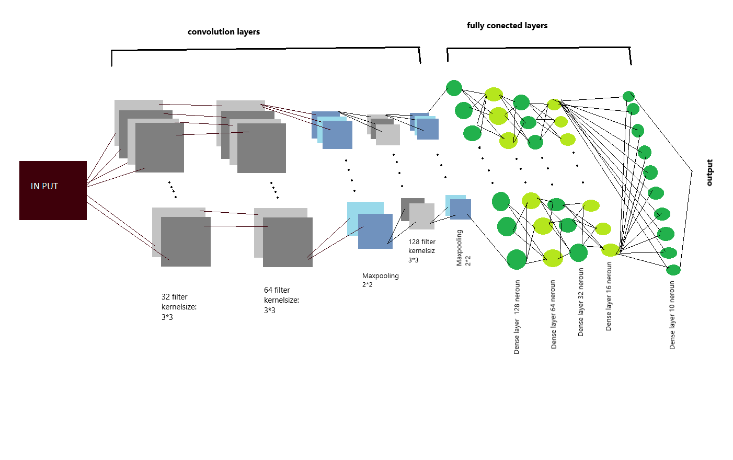

شکل 1:

**شکل 1:طرح گرافیکی معماری مدل اولیه(مدل1) دارای 3 لایه کانولوشنی و2لایهMaxpooling و 5 لایه کاملا متصلfc**

این شبکه دارای معماری 5+3 یعنی متشکل از 3 لایه کانولوشنی و 5 لایه کاملا متصل می باشد. در پیاده سازی اول تابع زیان برای این مدل به صورت Categorical Class entropy تعریف شد ( خروجی آن برای k-fold های 1 و 10 مطابق جدول (1)می باشد),سپس در گام بعدی تابع محاسبه کنند مقدار زیان را به تابع زیان اقلیدسی تغیر میدهیم تا روش آموزش از طبقه بندی چند کلاسه به پیش بینی رگرسیونی تبدیل شود , در این مرحله طبق جدول(2) تعداد epoch ها را در مرتبه اجرا ثابت تغییر دادیم تا از بیش برازش و کم برازش شدن مدل جلوگیری به عمل آید.در گام بعدی داده ها را بر روی مدل زیر که از حذف لایه های مدل اولیه به دست آمده اموزش دادیم مطابق جدول (3) در این مدل از تابع فعالساز relu در لایه اخر استفاده شده لایه های اول و دوم و سوم یعنی دوتا کانولوشن اول ولایه مکس پولینگ اول به همراه لایه دنس اخر با تنها یک نورون در مدل باقی ماند :

## 3-2- معماری شبکه اولیه ی تغییر یافته(مدل2):

لایه های کانولوشن دوبعدی:⬇️

* ورودی شبکه با ابعاد (64,64,3)
* اولین لایه کانولوشن دوبعدی: تعداد فیلتر ۳۲ عدد ، کرنل ۳در۳ و تابع فعالسازی relu
* دومین لایه کانولوشن دوبعدی: تعداد فیلتر 64عدد ، کرنل ۳در۳ و تابع فعالسازیrelu
* لایه max poolying دوبعدی با سایز ۲ ×۲
* لایهdropout باورودی 0.25
* اعمال لایه flatten با ورودی لایه droput قبلی

لایه FC:⬇️

* لایه Droput با ورودی 0.5 درصدی
* آخرین لایه Dense با 1نورون وتابع فعالسازیsoftmax
* اعمال dropout

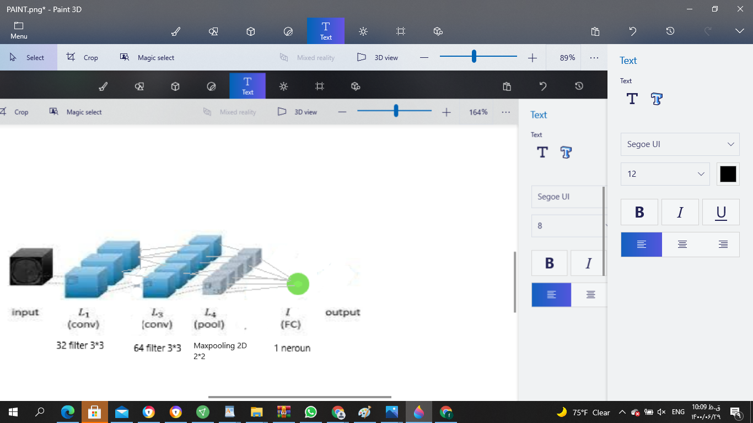

شکل 2:

**شکل 2:طرح گرافیکی معماری مدل تغییر یافته (مدل2) دارای 2لایه کانولوشنی و1لایه Maxpooling و1 لایه کاملا متصلfc**

که در نتیجه طبق جدول چهار برای طبقه بندی دو کلاسه در حالتی که تنها یک نورون در لایه آخر داریم از تابع فعالسازی سیگموید استفاده می شود اما از آنجاکه این تابع برای حالت طبقه بندی دو کلاسه استفاده می شود این امر باعث افزایش بیش از

اندازه مقدار تابع زیان شده و سرانجام منجر به انتشار مقدارnan در خروجی میشود.

## 3-3- معماری الگوریتم Ranking –CNN برای تشخیص سن:

پیاده سازی و بررسی الگوریتم Ranking-CNN در این مقاله به چندین مرحله تقسیم میشود: در ابتدا به آموزش مجوعه داده های UTKface بر روی یک مدل پایه CNN باینری مطابق معماری ذکر شده پرداختیم که خروجی این روند مطابق جدول (5) می باشد. سپس بر روی مجموعه داده مذکور به منظور افزایش دقت مدل تفکیک جنسیت اعمال میکنیم , یعنی دو زیر مجموعه از داده ها یکی با جنسیت فقط زن و دیگری فقط مرد ایجاد کرده که در نتیجه خروجی این عمل در جدول (6) بیان شده است. حال به پیاده سازی مطالب ارایه شده در تحقیق [19] می پردازیم.در واقع مراحل یادگیری الگوریتم طبق این پژوهش به دو مرحله تقسیم میشود: پیش آموزش مدل های پایه با مجموعه داده های دارای برچسب سنی ودر گام آخر آموزش داده ها بر روی شبکه میزان سازی (fine tune) شده.ابتدا با استفاده از مدل پایه CNN باینری معرفی شده مجموعه ای از CNN های باینری را تشکیل می دهیم که در واقع برای هرکدام از CNN ها به مجموعه داده ها لیبل های جدید اختصاص داده میشود.بدین صورت که مثلابرای مدل x ام اگر لیبل از مقدار y بیشتر بود لیبل آن به عدد1 و در غیر این صورت به عدد صفر تغییر پیدا میکند.

### 3-3-1- مدل پایه کانولوشنی دودویی (Basic Binary CNNs):

لایه های کانولوشن دوبعدی:⬇️

* اولین لایه کانولوشن دوبعدی: تعداد فیلتر 96 عدد ، کرنل 5در5 و تابع فعالسازی relu
* لایه max poolying دوبعدی با سایز 3 در 3
* لایه نرمالساز LRN : بایاس 1, الفا 0.0001 , بتا 0.75
* دومین لایه کانولوشن دوبعدی: تعداد فیلتر 96عدد ، کرنل 5در5 و تابع فعالسازیrelu
* لایه max poolying دوبعدی با سایز 3 در 3
* لایه نرمالساز LRN : بایاس 1, الفا 0.0001 , بتا 0.75
* سومین لایه کانولوشن دوبعدی: تعداد فیلتر 384 عدد ، کرنل ۳در۳ و تابع فعالسازیrelu
* لایه max poolying دوبعدی با سایز 3 در 3
* لایهdropout باورودی 0.25
* اعمال لایه flatten با ورودی لایه droput قبلی

لایه FC:⬇️

* لایه Droput با ورودی 0.5 درصدی
* اولین لایه Dense با ورودی لایه flatten و 512 نورون و تابع فعالسازی relu
* اعمال لایه dropout
* دومین لایه Dense با 512 نورون و تابع فعالسازی relu
* اعمال لایه dropout و سومین لایه Dense با 2 نورون و تابع فعالسازی softmax

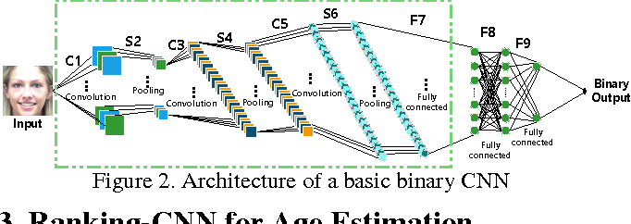

شکل 3:

**شکل 3:طرح گرافیکی معماری مدل Basic Bainary CNN(مدل پایه کانولوشن دودویی)**

### 3-3-2- کانولوشن رتبه بندی کننده Ranking-CNN:

ساختار این الگوریتم بدین صورت است که اگر یک بردار از ویژگی های داده های تصاویر داشته باشیم به طوری کهXiدر آن iامین سمبل باشدوداشته باشیم {1,2,3,…,K} مطعلق به Yiبا برچسب های ترتیبی مجموعه داده ها باشد آنگاه آموزش kامینCNNباینری مطابق :

$D_{k}^{+}=\{\left(x_{i}+1)\left|y_{i}>k\right\}, D_{k}^{-}=\left\{\left(x_{i}-1\right) | y_{i}≤k\right\} (1) \right.$

براساس تقسیم بندی های که ب روی مجموعه داده ها و نحوه یادگیری مدل ها صورت می پذیرد هر K-1 شبکه میتوانند آموزش ببینند در واقع در این مدل هر شبکه با استفاده از کل مجموعه داده ای فرایند یادگیری را طی می کند. پس از آموزش مدل ها خروجی هر مدل از پیش آموزش دیده را برای میزان سازی(fine tune) به تابع دیگری ورودی می دهیم. در واقع فرایند میزان سازی بدین صورت انجام میشود که وزن های اولیه حاصل از آموزش همه مدل هارا ذخیره کرده و با کمک روش transfer learning وزن های اولیه ذخیره شده را به شبکه نهایی انتقال می دهیم. در گام نهایی خروجی پیش بینی مدل بر اساس فرمول زیر محاسبه میشود:

$r\left(x_{i}\right)=1+\sum_{k=1}^{K-1}{[f_{k}\left(x_{i}\right)>0]}$

که در این عبارت f(xi) خروجی شبکه های از پیش آموزش دیده می باشد.که در نتیجه آن طبق جدول(8) عملکرد مدل در پیش بینی ها بهتر عمل بیش برازش یا کم برازش درآن اتفاق نمی افتد.نکته دیگر آنکه در آخرین لایه کاملا متصل بخش میزان سازی ازتابع احتمالی درج شده در مقاله [19] به عنوان تابع فعالسازی استفاده شده است.

# **4-آزمایش و ارزیابی:**

در این بخش به معرفی مجموعه داده ای مورد استفاده در این پژوهش وشرح نتایج آزمون و آزمایش های صورت گرفته از مدل ها وبررسی تغییرات پارامترهای مدل که منجر به تغییر در مقادیر معیار هاست می پردازیم.پس از آن که مدل هارا پیادهسازی و اجرا کردیم , برای بررسی میزان عملکرد هر مدل باید به ارزیابی پیش بینی ها و نتایج حاصله بپردازیم. ارزیابی نتایج باعث بهبود مدل شده و آنرا قابل استفاده می کند. شاخص های مختلفی از قبیل خطای میانگین قدر مطلق (MAE)تابع میانگین مربعات خطا ( MSE)خطای جذر میانگین مربعات (RMSE)و صحت (Accuracy )برای ارزیابی الگوریتم های classification و رگرسیونی جود دارند که برای سنجش مدل ها میتوانند مفید واقع شوند.

## 4-1- شرایط ارزیابی

### 4**-1-1- مجموعه داده ها Data Set :**

مشخصه سن را می توان به عنوان یک ویژگی استخراج شده از یک مجموعه داده تصاویر چهره اشخاص بر أساس بازه هایی طبقه بندی کرد. مجموعه داده ای UTKFace یک مجموعه از تصاویر چهره اشخاص متشکل از 20000 نمونه تصویری از چهره اشخاص است مه بر أساس سن, جنسیت , قومیت برچسب گذاری شده اند.ما در این پژوهش به بررسی نحوه عملکرد چند مدل و معماری طراحی شده ومیزان تغییر دقت و خطای انتشار داده شده مدل ها و خروجی حاصل از آنها پرداخته ایم . در ابتدا مجموعه داده ای خود یعنی UTKFace را به دو زیر مجموعه آموزش و تست تقسیم کردیم به گونه ای که 80 الی 90 درصد داده ها به مجموعه آموزشی و 10 الی 20 در صد داده ها به مجموعه تست تعلق گرفت سپس هر دو مجوعه را در 11 کلاس سنی در بازه های (0-10 ,10-20, 20-30 ,30-40, 40-50, 50-60, 60-70, 70-80, 80-90, 90-100, 100-116) طبقه بندی کردیم. سپس مدل طراحی شده اولیه ذکر شده را با توجه به نحوه طبقه بندی صورت پذیرفته با روش classification آموزش دادیم و در نتیجه تغییر بعضی از پارامتر های مدل مقدار اعلام شده دقت وخطا مدل نسبتا بهبود یافت.

در واقع مشکلی که در پژوهش های پیشین نیز رخ داده بود عدم توانایی مدل در تعیین مقادیر برخی از معیار های ارزیابی مانند Recall و Perecision و... می باشد[19].بنابراین نوع شیوه آموزش مدل را از طبقه بندی چند کلاسه به روش رگرسیونی تغییر دادیم.برای متعادل تر کردن توزیع داده ای در مجوعه دیتاست آن دسته از کلاس هایی که مقادیر نمونه موجود درآنها از 50 نمونه کمتر بود را از مجموعه آموزشی حذف کردیم. سپس پیش بینی های عددی حاصل را به یک سری عدد گسسته رند شده تبدیل کردیم که در نتیجه خروجی حاصل شده از این مدل با اختلاف حداکثر یک به خطا پیش بینی میکرد.پس ضمن تغییر دربازه های سنی داده ها ,مجموعه را بر روی مدل دیگری که در نتیجه حذف تعدادی از لایه ای مدل اولیه به دست آمده بود(مدل جدید بر گرفته از معماری LeNet می باشد) آموزش دادیم که عملکرد مدل در رفع خطا پیش بینی تاحد قابل توجهی بهتر و دقیق تر شد

### 4-1-2- روش ارزیابی

همان طور که در بخش 4.1.1 هم اشاره کردیم برای آموزش وآزمایش مدل نیاز به جدا سازی داده ها به مجموعه های test و train و همچنین اعمال validation روی مجموعه داده های آموزش داریم. در ابتدا همان طور که پیش از این اشاره کردیم مجموعه داده ای خود را با استفاده از متد train_test_split موجود در کتابخانه sklearn موجود در زبان python به دو بخش test و train با نسبت های 10/20 برای بخش آزمایش و 90/80 برای بخش آموزش اختصاص دادیم(مقدار پارامتر shuffle را برابرTrue قرار دادیم.) سپس برای انجام عمل validation داده ها را با یکی از روش های cross validation موجود در ماژول modle_selection کتابخانه sklearn به نام اعتبار سنجی متقابل یا kfold اعتبار سنجی کردیم.(تعداد fold ها برای مدل های اولیه 10 و برای مدل های Ranking_CNN برابر 5 در نظر گرفته شد)

### 4-1-3- معیار های ارزیابی:

معیارهای بسیاری برای ارزیابی عملکرد در یادگیری ماشین و کشف دانش استفاده می‌شود.بررسی خروجی حاصل از این معیار ها میتواند در شناخت نواقص و بهبود عملکرد مدل در مراحل یادگیری و آزمایش ثمر بخش واقع شود. در استنتاج پیشگویانه (Predictive induction) مبتنی بر دسته‌بندی، اغلب معیار دقت(Accuracy) استفاده می‌شود.

دقت Precision در واقع نسبت تمام مواردی که درست تشخیص دادیم به تمام مواردی که مثبت تشخیص داده شده اند می باشد، با استفاده از فرمول زیربدست می آید.

Precision = $\frac{TP}{TP+FP}$

TP :بیانگر تعداد رکوردهایی است که مدل بدرستی تشخیص مثبت داده و در واقعیت هم برچسب آنها مثبت بوده است.

FP:بیانگر تعداد رکوردهایی است که مدل به غلط تشخیص مثبت داده ولی در واقعیت برچسب آنها منفی بوده است

MAE مخفف ميانگين مطلق خطا است و تفاضل بین مقدار پیش‌بینی و مقدار واقعی داده را محاسبه می‌کند. که فرمول آن به صورت زیر می باشد.

MAE = $\frac{∑\left|y_{i}-{\hat{y}}_{i}\right|}{n}$

MSE مخفف میانگین مربعات خطا (Means Square Error) است و این تابع زیان، میانگین مربعات فاصله بین مقدار پیش‌بینی ومقدار واقعی را محاسبه می‌کند.

MSE = $\frac{∑\left(y_{i}-{\hat{y}}_{i}\right)}{n}$

مقدار RMSE در واقع جذر مقدار MSE می باشد.

## 4-2- نتایج

جدول 1:این جدول نتیجه خروجی مدل اولیه با روش پیش بینی classification می باشد که برای مرتبه اجرای 1 10 بیان شده است

جدول 1:

|  |  |  |  |  |  |  |
| --- | --- | --- | --- | --- | --- | --- |
| **activfunction** | **Lossfunction** | **Epoch** | **bachsize** | **kfold** | **accuracy** | **loss** |
| **softmax** | **Categorical**  **Class entropy** | **300** | **128** | **1** | **0/3180** | **1/9886** |
| **softmax** | **Categorical**  **Class entropy** | **300** | **128** | **10** | **0/4562** | **1/36689** |

جدول شماره2 :این جدول نتیجه خروجی مدل اولیه با روش پیش بینی regression می باشد در مقدار epoch=500 مدل رو به overfit شدن می رود.برای جلوگیری از overfit وunderfit شدن از epoch=300 استفاده شد.

جدول شماره2

|  |  |  |  |  |  |  |  |  |  |
| --- | --- | --- | --- | --- | --- | --- | --- | --- | --- |
| **activfunction** | **lossfunction** | **epoch** | **Bach**  **size** | **kfold** | **accuracy** | **Loss** | **MAE** | **MSE** | **RMSE** |
| **softmax** | **اقلیدسی**  **Euc_disst_keras** | 150 | 128 | 10 | 0/0123 | 1/1365 | 1/136542 | 2.683465 | 1.638128 |
| **softmax** | **اقلیدسی**  **Euc_disst_keras** | 300 | 128 | 10 | 0.0184 | 1.0326 | 1.032597 | 2.049416 | 1.431578 |
| **softmax** | **اقلیدسی**  **Euc_disst_keras** | 500 | 128 | 10 | 0.0153 | 1.2394 | 1.239418 | 2.766413 | 1.663253 |

جدول شماره 3: خروجی حاصل از حذف لایه ها

جدول شماره 3

|  |  |  |  |  |  |  |  |  |  |
| --- | --- | --- | --- | --- | --- | --- | --- | --- | --- |
| **activfunction** | **lossfunction** | epoch | Bach  size | kfold | accuracy | loss | MAE | MSE | RMSE |
| relu | **اقلیدسی**  **Euc_disst_keras** | 300 | 128 | 10 | 0/2806 | 1/1517 | 1/151701 | 2/474417 | 1/573028 |

جدول شماره 4: sigmoid برای طبقه بندی در حالتی که تنها یک نورون در لایه اخر داریم استفاده میشود

جدول شماره 4

|  |  |  |  |  |  |  |
| --- | --- | --- | --- | --- | --- | --- |
| **activfunction** | **lossfunction** | epoch | Bach  size | kfold | accuracy | loss |
| (sigmoid) | **اقلیدسی**  **Euc_disst_keras** | 300 | 128 | 10 | **0/3696** | **nan** |

جدول شماره 5: تک مدل binery cnn. پیاده سازی مدل روی نمونه دیتاست بدون تفکیک جنسیت

جدول شماره 5

|  |  |  |  |  |  |  |  |  |  |
| --- | --- | --- | --- | --- | --- | --- | --- | --- | --- |
| **activfunction** | **lossfunction** | **epoch** | **Bach**  **size** | **kfold** | **accuracy** | **loss** | MAE | MSE | RMSE |
| **softmax** | **Log(likelihood)** | **30** | 28 | 5 | **0/3049** | **2/7017** | **2/907651** | **9/943673** | **3/1533591** |

جدول شماره 6: پیاده سازی مدل روی نمونه دیتاست با تفکیک جنسیتی

جدول شماره 6

|  |  |  |  |  |  |  |  |  |  |
| --- | --- | --- | --- | --- | --- | --- | --- | --- | --- |
| **activfunction** | **lossfunction** | **epoch** | **Bach**  **size** | **kfold** | **accuracy** | **loss** | MAE | MSE | RMSE |
| **softmax** | **Log(likelihood)** | 30 | 28 | 5 | **0/3629** | **2/0769** | **2/403819** | **7/94357** | **2/818435** |

جدول شماره 7: خروجی تست وآموزش بر روی مدل های 0 تا 3:آموزش K-CNN ها(Modle 0:برچسب سنی کمتر از19 =0 ,برچسب سنی بیشتر از19 =1)(Modle 1:برچسب سنی کمتر از29 =0,برچسب سنی بیشتر از29 =1)(Modle 2:برچسب سنی کمتر از39 =0,برچسب سنی بیشتر از39 =1))(Modle 2:برچسب سنی کمتر از49 =0,برچسب سنی بیشتر از49 =1)

جدول شماره 7 -

|  |  |  |  |  |  |  |  |  |  |
| --- | --- | --- | --- | --- | --- | --- | --- | --- | --- |
| **activfunction** | **lossfunction** | epoch | Bach  size | kfold | **accuracy** | **loss** | MAE | MSE | RMSE |
| **softmax** | **Log(likelihood)** | **30** | 28 | 5 | **0/5983** | **1/63035** | **1/8024102** | **3/925256** | **1/981226** |

جدول شماره 8 : خروجی تست وآموزش بر روی مدل های 0 تا 3 بااستفاده از fine tuning وtransfer learning.برای محاسبه ی مقدار mae و rmse ابتدا از بین پیش بینی های مدل برای 5 کلاس اونی که احتمال تعلق بالاتری دارد را به عنوان پیش بینی مدل انتخاب کرده و سپس با آن مقدار معیار های مذکور را به دست آوردیم

جدول شماره 8

|  |  |  |  |  |  |  |  |  |  |  |
| --- | --- | --- | --- | --- | --- | --- | --- | --- | --- | --- |
| **Activfunctionpretrain modle** | **Activfunction**  **fine**  **tune** | **Loss**  **function** | epoch | Bachsize | K  fold | **accuracy** | **loss** | MAE | MSE | RMSE |
| **softmax** | **Ranking cnn** | **Log(likelihood)** | **30** | **28** | **5** | 0/7786 | 0/8978 | 1/025198 | 1/432500 | 1/196871 |
| **softmax** | **Ranking cnn** | **Log(likelihood)** | **300** | **128** | **10** | 0/9107 | 0/5839 | 0/793261 | 0/812617 | 0/901453 |

**5**. نتیجه گیری:

ما در این پژوهش از چند معماری شبکه عصبی کانولوشنی برای برآورد تخمین سن استفاده کردیم و مشاهده کردیم که محاسبه برخی از معیار های ارزیابی مانند recall و precision برای طبقه بندی های چند کلاسه در شبکه های کانولوشنی با مشکلاتی همراه می باشد. مشاهدات ما نشان داد که تغییر روش پیش بینی به روش رگرسیونی و تغییر توابع فعالسازی و متعادل تر کردن داده ها مقدار خروجی خطا ها را به طور قابل ملاحظه ای بهبود می بخشد. از طرف دیگر در پیاده سازی الگوریتم رتبه بندی کانولوشنی(ranking-cnn) مشاهده کردیم که این رویکرد با در نظر گرفتن یک رابطه ترتیبی بین سنین در مرحله آموزش مدل ها خطاهای پیش بینی را به نسبت طبقه بندی های چند کلاسه ساده به طور قابل توجهی کاهش می دهد .بنابراین از آزمایش مدل های ارائه شده نتیجه گرفتیم که الگوریتم رتبه بندی کانولوشنی (ranking-cnn) نسبت به سایر روش هاعملکرد وخروجی خیلی بهتری را ارائه میکند.

همان طور که از خروجی جداول دیده میشود در جدول1 که براساس خروجی مدل اول تنظیم شده است با افزایش مقدار kfoldمقدار صحت و خروجی تابع زیان برای fold های 10 نسبت به 1 خروجی بهتری راشامل میشود.در جدول 2 با توجه به تغییر روش پیش بینی از حالت classificationبه رگرسیونی وتغییر نوع تابع زیان به اقلیدسی در مقدار epoch=300 نتیجه معقول تری به دست می آید در واقع در epoch=150 مدل رو به underfit شدن ودر epoch=500 مدل رو بهoverfit شدن می رود.مشاهدات نشان می دهددر epoch=300مقدار accuracy,MAE,MSE,RMSE در وضعیت بهتری نسبت به epoch=150 قرار دارند.در مقابل آن در epoch=500 مقدار خروجی این معیار هادر وضعیت بدتری قرار میگیرد.

در جدول شماره 3 با توجه تغییرات اساسی در ساختار مدل و تغییر نوع تابع فعالساز از softmax به relu خروجی های مدل دقیق تر میشود

نکته قابل ملاحظه این است که تابع فعالسازی sigmoid در تشخیص های رگرسیونی خروجی اعلام نمیکنند.(مطابق جدول4)

با توجه به دو جدول 5و6 میتوانیم مشاهده کنیم که اعمال تفکیک جنسیت بر روی تصاویر موجود در مجموعه داده ها باتوجه به تفاوت در ساختار ظاهری دقت مدل را در تشخیص افزایش داده و موجب کاهش هرکدام از خطاها میشود.باتوجه به جدول7 چنانچه چندین مدل cnnباینری جداگانه ای داشته باشیم و هرکدام را با برچسب های سنی خاص خودآموزش دهیم دقت بالاتر و خطای کمتری خواهیم داشت.

درنهایت با توجه به جدول 8 میتوان نتیجه گرفت اعمال روش fine tune با توجه به ایجاد یک مدل ترکیبی نهایی از تمام مدل هایcnn باینری میتواند بهترین نتیجه رادر افزایش دقت و کاهش میزان خطاهایMAEوRMSE نسبت به تمامی روش ها داشته باشد

# .منابع:

[1] G.-D. Guo. Human age estimation and sex classification. In C. Shan, F. Porikli, T. Xiang, and S. Gong, editors, Video Analytics for Business Intelligence, pages 101–131. Springer,2012.

[2] Y. Fu, G.-D. Guo, and T. S. Huang. Age synthesis and estimation via faces: A survey. IEEE Trans. Pattern Analysis and Machine Intelligence, 32(11):1955–1976, 2010

[3]N. Ramanathan, R. Chellappa, and S. Biswas. Age progression in human faces : A survey. Visual Languages and Computing, 2009.

[4]Y Fu, G Guo, T Huang, Age synthesis and estimation via faces: a survey. IEEE Trans. Pattern Anal. Mach. Intell.32:, 1955–1976 (2010).

[5] Kwon, Y.H., da Vitoria Lobo, N.: Age classification from facial images. In: Computer Vision and Pattern Recognition, 1994. Proceedings CVPR ’94., 1994 IEEE Computer Society Conference on. (1994) 762–767

[6] Lanitis, A., Draganova, C., Christodoulou, C.: Comparing different classifiers for automatic age estimation. Systems, Man, and Cybernetics, Part B: Cybernetics, IEEE Transactions on 34 (2004) 621 628

[7] A Study on Apparent Age Estimation Yu Zhu* 1, Yan Li* 1,2, Guowang Mu1 , and Guodong Guo1 1Lane Department of CSEE, West Virginia University, Morgantown WV 26506, USA 2Key Lab of Intelligent Information Processing of Chinese Academy of Sciences (CAS), Institute of Computing Technology, CAS, Beijing, 100190, China yzhu4@mix.wvu.edu, yan.li@vipl.ict.ac.cn, guowang.mu@mail.wvu.edu , Guodong.Guo@mail.wvu.edu (corresponding author)

[8] Age estimation via face images: a survey Raphael Angulu1*† , Jules R. Tapamo2 and Aderemi O. Adewumi1 Angulu et al. EURASIP Journal on Image and Video Processing (2018) 2018:42

[9]:Y.H. Kwon, and N da Vitoria Lobo, “Age classification from facial images,” Proceedings of CVPR, IEEE, pp. 762-767, 1994

[10]: G. Guo, Y. Fu, T.S. Huang, and C.R. Dyer, “Locally adjusted robust regression for human age estimation,” Workshop on Applications of Computer Vision, IEEE, pp. 721-724, 2008

[11]: ] A. Lanitis, C. Taylor,and T. Cootes, “Toward automatic simulation of aging effects on face images,” Transactions on Pattern Analysis and Machine Intelligence, IEEE, pp. 442-455, 2002.

[12] :Mitigating Bias in Gender, Age and Ethnicity Classification: a Multi-Task Convolution Neural Network Approach,Abhijit Das, Antitza Dantcheva and Francois Bremond Inria, Sophia Antipolis, France {abhijit.das, antitza.dantcheva, francois.bremond}@inria.fr

[13] Ting Sun, Lin Sun, Dit-Yan Yeung. Fine-Grained Categorization via CNN-Based Automatic Extraction and Integration of Object-Level and Part-Level Features [J]. Image & Vision Computing, 2017, 64.

[14] A. Krizhevsky, I. Sutskever, G. Hinton, ImageNet classification with deep convolutional neural networks, in: F. Pereira, C. Burges, L. Bottou ,K. Weinberger(Eds.), Advances in Neural Information ProcessingSystems25,CurranAsso-635 ciates, Inc., 2012, pp. 1097– 1105.

[15]:LeCun Y. LeNet-5, convolutional neural networks[J]. URL: http://yann.lecun. com/exdb/lenet, 2015.

[16]:Krizhevsky A, Sutskever I, Hinton G E. ImageNet classification with Deep Convolutional Neural Networks[J]. Advances in Neural Information Processing Systems, 2012, 25(2): 2012.

[17]:Szegedy C, Liu W, Jia Y, et al. Going deeper with convolutions[C}. IEEE Conference on and Pattern Recognition(CVPR),2015:ComputerVision 1-9

[18]:Steve Lawrence, C Lee Giles, Ah Chung Tsoi, Andrew D Back. Face Recognition: A Convolutional Neural Nehvork Approach [J]. IEEE Trans. on Neural Nettvorks (S1045-9227), 1997, 8(1): 98-113.

[19]:Deep Age Estimation: From Classification to Ranking,Shixing Chen , Caojin Zhang , and Ming Dong , Member, IEEE TRANSACTIONS ON MULTIMEDIA, VOL. 20, NO. 8, AUGUST 2018

[20]: O. Russakovsky, J. Deng, H. Su, J. Krause, S. Satheesh, S. Ma, Z. Huang, A. Karpathy, A. Khosla, M. Bernstein, A. C. Berg, and L. Fei-Fei. ImageNet Large Scale Visual Recognition Challenge. International Journal of Computer Vision (IJCV), 115(3):211–252, 2015.

[21]: R. Rothe, R. Timofte, and L. V. Gool. DEX: Deep EXpectation of apparent age from a single image. In ICCV, ChaLearn Looking at People workshop, December 2015

[22]: Apparent Age Estimation Using Ensemble of Deep Learning Models Refik Can Mallı Mehmet Aygun¨ Istanbul Technical University Istanbul, Turkey {mallir,aygunme,ekenel}@itu.edu.tr Hazım Kemal Ekenel

[23]: Y. Freund, R. Iyer, R. E. Schapire, and Y. Singer, “An efficient boosting algorithm for combining preferences,” Journal of Machine Learning Research, vol. 4, no. Nov, pp. 933–969, 2003

[24]: P. Yang, L. Zhong, and D. Metaxas, “Ranking model for facial age estimation,” in Pattern Recognition (ICPR), 2010 20th International Conference on. IEEE, 2010, pp. 3404–3407

[25]: R. Herbrich, T. Graepel, and K. Obermayer, “Large margin rank boundaries for ordinal regression,” Advances in Neural Information Processing Systems, pp. 115–132, 1999.

[26]: C. Burges, T. Shaked, E. Renshaw, A. Lazier, M. Deeds, N. Hamilton, and G. Hullender, “Learning to rank using gradient descent,” in Proceedings of the 22nd International Conference on Machine Learning. ACM, 2005, pp. 89–96.

[27]: X. Wang, R. Guo, and C. Kambhamettu, “Deeply-learned feature for age estimation,” in Applications of Computer Vision (WACV), 2015 IEEE Winter Conference on. IEEE, 2015, pp. 534–541.

[28]: K.-Y. Chang, C.-S. Chen, and Y.-P. Hung, “A ranking approach for human ages estimation based on face images,” in Pattern Recognition (ICPR), 20th International Conference on. IEEE, 2010, pp. 3396–3399

[29]: K.-Y. Chang and C.-S. Chen, “A learning framework for age rank estimation based on face images with scattering transform,” IEEE Transactions on Image Processing, vol. 24, no. 3, pp. 785–798, 2015.

[30]: Z. Niu, M. Zhou, L. Wang, X. Gao, and G. Hua, “Ordinal regression with multiple output cnn for age estimation,” in IEEE Conference on Computer Vision and Pattern Recognition (CVPR), June 2016.

[31]: Y. LeCun, L. Bottou, Y. Bengio, and P. Haffner. Gradientbased learning applied to document recognition. Proceedings of the IEEE, 86(11):2278–2324, 1998

[32]: RESNET IN RESNET: GENERALIZING RESIDUAL ARCHITECTURES Sasha Targ , Diogo Almeida, Kevin Lyman Enlitic sasha.targ@ucsf.edu,{diogo,kevin}@enlitic.com /Workshop track - ICLR 2016

[33]: A hybrid deep learning CNN–ELM for age and gender classification Mingxing Duana , Kenli Li b,c,, Canqun Yanga , Keqin Li b,c 2017 Elsevier B.V. All rights reserved

[34]: G.S. Xie, X.Y. Zhang, S. Yan, C.L. Liu, Hybrid CNN and dictionary-based models for scene recognition and domain adaptation, IEEE Trans. Circ. Syst. Video Technol. PP (99) (2015) 1, doi:10.1109/TCSVT.2015.2511543

[35]: S. Lawrence, C.L. Giles, A.C. Tsoi, A.D. Back, Face recognition: a convolutional neural-network approach, IEEE Trans. Neural Netw. 8 (1) (1997) 98–113, doi:10. 1109/72.554195

[36]: Soft-Ranking Label Encoding for Robust Facial Age Estimation XUSHENG ZENG, JUNYANG HUANG, AND CHANGXING DING , (Member, IEEE) Received July 6, 2020, accepted July 17, 2020, date of publication July 21, 2020, date of current version July 31, 2020.

# پیوست ها

## پیوست 1: ابزارهای برنامه‏نویسی مورد استفاده

Keras:

Keras یک کتابخانه رایگان به زبان پایتون برای توسعه و ارزیابی مدل‌های یادگیری عمیق است. این کتابخانه، کتابخانه‌های محاسبه عددی کارآمد Theano و TensorFlow را پوشش می‌دهد و به شما این امکان را می‌دهد که مدل‌های شبکه عصبی را تنها در چند خط کد تعریف و آموزش دهید. Keras شامل کاربردهای متعددی از بلوک‌های سازنده شبکه عصبی ، optimizers و مجموعه‌ای از ابزارها برای کار با تصویر و اطلاعات متنی برای ساده‌سازی کدگذاری برای نوشتن کدهای شبکه عصبی عمیق است.



Tensorflow:

این یک کتابخانه هوش مصنوعی به زبان پایتون است که از نمودارهای جریان داده برای ساخت مدل‌ها استفاده می‌کند. این کار به توسعه دهندگان اجازه می‌دهد تا شبکه‌های عصبی با مقیاس بزرگ با لایه‌های زیادی ایجاد کنند. TensorFlow یک سکوی بلند پایه برای یادگیری ماشین است.این سیستم یک اکو سیستم جامع، انعطاف‌پذیر از ابزار، کتابخانه‌ها و منابع جامع دارد که به محققان اجازه می‌دهد تا سطح هنر را در ML توسعه داده وبه راحتی آن راایجاد و استقرار دهند. TensorFlow یک سیستم نسل دوم گوگل است که نسخه 1,0,0 آن در ۱۱ فوریه ۲۰۱۷ منتشر شد.



Kaggle:

Kaggle به کاربران اجازه می‌دهد تادسترسی به مجموعه‌های داده، ایجاد مدل‌هایی در محیط علم داده‌های مبتنی بر وب، کار با دیگر دانشمندان و مهندسین یادگیری ماشین، ومسیر ورود به رقابت‌ها برای حل چالش‌های علم داده‌ها را پیدا کنند. Kaggle در سال ۲۰۱۰ با ارائه مسابقات یادگیری ماشین آغاز به کار کرد و هم اکنون یک پلت فرم داده عمومی، یک میز کار بر پایه ابری برای علم اطلاعات، و آموزش هوش مصنوعی ارایه می‌دهد.



زبان برنامه نویسی python:

پایتون یک زبان سطح بالاست که به طور معمول برای توسعه وب سایت‌ها و نرم‌افزارها، اتوماسیون کار، تحلیل داده‌ها، و تجسم داده‌ها استفاده می‌شود.از آنجا که یاد گرفتن آن نسبتا آسان است، پایتون توسط بسیاری از programmers مانند حسابداران و دانشمندان برای انواع کاره‌ای روزمره مانند سازماندهی امور مالی، مقبول واقع شده است. مفسر و کامپایلر پایتون به زبان C نوشته شده است. GuidovanRossum در اواخر دهه ۱۹۸۰ به عنوان جانشین زبان برنامه‌نویسی ABC کار کرد و اولین بار آن را در سال ۱۹۹۱ به عنوان py thon منتشر کرد.

پایتون زبان برنامه‌نویسی چند پارادایم است. برنامه‌نویسی شی گرا و برنامه‌نویسی ساخت یافته به طور کامل پشتیبانی می‌شوند، و بسیاری از ویژگی‌های این زبان براساس برنامه‌نویسی تابعی و برنامه‌نویسی شی گرا میباشد.



# پیوست 2: مجموعه داده

مجموعه داده UTKface:

مجموعه داده UTKFace یک مجموعه داده با مقیاس بزرگ با محدوده سنی وسیع (محدوده از ۰ تا ۱۱۶ سال)است. مجموعه داده‌ها شامل بیش از ۲۰۰۰۰ تصویر شامل سن، جنسیت و قومیت است. این مجموعه داده‌ها می‌توانند در انواع مختلفی از کارها، به عنوان مثال، تشخیص چهره، تخمین سن، افزایش سن، پیشرفت نقطه عطف و غیره مورد استفاده قرار گیرند.

متشکل از ۲۰ تصویر چهره در محیط زیست (تصاویر تک چهره هستند)

* خطوط موازی و cropped را فراهم می‌کند.
* landmarks های مربوطه (۶۸ امتیاز)را فراهم می‌کند.
* تصاویر با سن، جنسیت، و قومیت مشخص می‌شوند
* برچسب سن یک عدد صحیح بین 0 تا 116 را نشان می دهد
* برچسب جنسیت دو عدد صفر (مذکر) و یک (مونث ) را نشان می دهد
* برچسب نژاد یک عدد صحیح از 0 تا 4 می باشد ونشانگر سفید , سیاه , آسیایی , هندی و دیگر(مانند اسپانیایی یا لاتین و خاورمیانه ) می باشد
* مجموعه داده UTKFace فقط برای اهداف تحقیقاتی غیر تجاری استفاده می‌شود.
* تصاویر تراز و کراپ شده، و همچنین علایم، توسط Dlib بدست می‌آیند

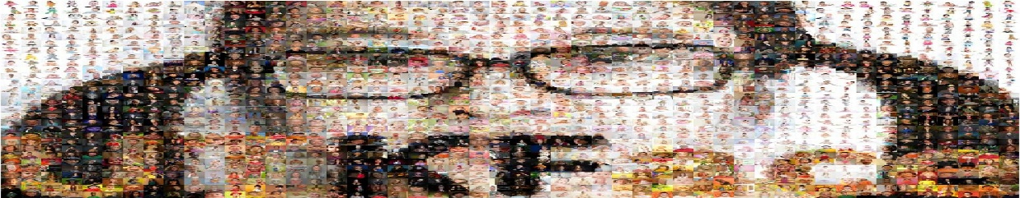

# پیوست 3. پیاده سازی ها (کد):

کتابخانه‏های مورد استفاده

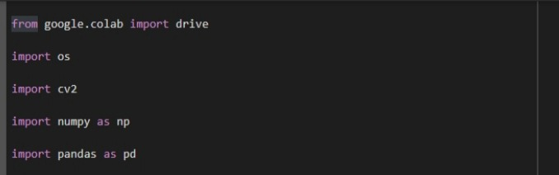

شکل 1-4:

شکل 1-4:نحوه فراخوانی کتابخانه ها

1. برای ایجاد ارتباط ادیتور Google Colab با سیستم Google drive و استفاده از امکانات آن.
2. ماژول OS در پایتون وظایف مربوط به تعامل با سیستم‌عامل را فراهم می‌کند.
3. OpenCV -یک کتابخانه در پایتون است که برای حل مسائل بینایی رایانه‌ای طراحی شده‌است. در ماژول Cv2 در روش imread یک تصویر را از یک فایل مشخص‌شده بارگذاری می‌کند.
4. NumPy، که مخفف Python عددی است، کتابخانه‌ای است متشکل از موضوعات آرایه چندبعدی و مجموعه‌ای از توابع برای پردازش آن آرایه‌هامی باشد.
5. Pandas یک ماژول پایتون متن‌باز است که به طور گسترده برای تجزیه و تحلیل داده‌ها و وظایف یادگیری ماشین مورد استفاده قرار می‌گیرد.

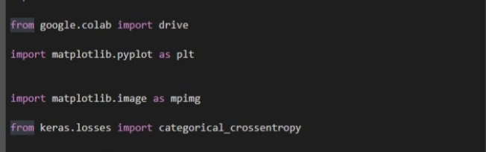

شکل 2-4

شکل 2-4 نحوه فراخوانی کتابخانه ها

1. Pyplot مجموعه‌ای از توابع در ماژول matplotlib است. ازوظایف آن میتوان به، دستکاری در اشکال مانند ایجاد یک شکل، ایجاد یک طرح plot، طراحی خطوط، افزودن برچسب‌های plot و غیرهاشاره کرد.
2. ماژول image در کتابخانه matplotlib برای کار با تصاویر در پایتون مورد استفاده قرارمی‌گیرد . ماژول image همچنین شامل دو متد مفید میباشدکه imread برای خواندن تصاویر مورد استفاده قرار می‌گیرد و imshow برای نمایش تصویر استفاده می‌شود.
3. مقدار crossentropy رابین برچسب های اصلی و برچسب های پیش بینی پیدا میکند. وقتی دو یا چند کلاس برچسب وجود دارد ، از این تابع crossentropy استفاده می شود

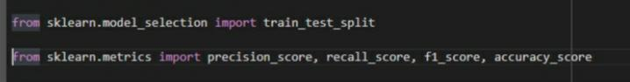

شکل 3-4

شکل 3-4 نحوه فراخوانی کتابخانه ها

1. متد train_test_split درکتابخانه sklearn برای تقسیم داده‌های به دو زیر مجموعه آموزش وتست استفاده میشود.با این کار نیازی نیست که مجموعه داده‌ها را به صورت دستی تقسیم کنید. خود به طور پیش‌فرض، تجزیه و تحلیل پارتیشن‌های تصادفی را برای دو زیر مجموعه ایجاد می‌کند.
2. از داخل ماژول sklearn.metrics متد های معیار های ارزیابی precision , recall , accuracy و … را فرامیخواند

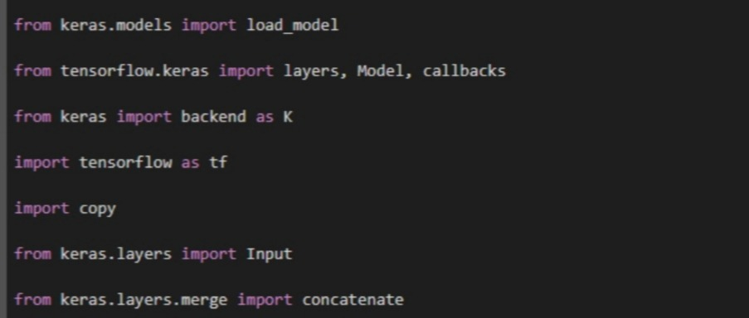

شکل 4-4

شکل 4-4 نحوه فراخوانی کتابخانه ها

1. نمونه مدل های Keras را بارگذاری میکند. اگر مدل اصلی کامپایل شده و با بهینه ساز ذخیره شده باشد ، مدل برگشتی کامپایل می شود.
2. callback یک ابزار قدرتمند برای سفارشی سازی رفتار مدل Keras در طول آموزش ، ارزیابی یا نتیجه گیری است. همچنین مدل ها و لایه ها در keras به کمک tensorflow فراخوانی شده است
3. Keras یک کتابخانه در سطح مدل است که به کمک متدbackend با نام k در سرتاسر برنامه مورد استفاده قرار میگیرد.
4. برای استفاده از کتابخانه tensorflow و ماژول ها و متد های داخل آن با نامtf فراخوانی شده است.
5. کپی عمیق فرایندی است که در آن فرایند کپی به صورت بازگشتی انجام می شود. در صورت استفاده از کپی عمیق ، یک کپی از شی در شی دیگر کپی می شود.
6. معماری و وزن شبکه های Keras را از همان فایل وارد میکند.فایل شبکه را برای وارد کردن لایه ها و وزن ها مشخص میکند.
7. کراس به عنوان ورودی لیستی از تنسورها را می گیرد ، که همه آنها به جز محور اتصال ، یک شکل هستند و یک تنسور واحد را که ترکیبی از همه ورودی ها است ، برمی گرداند.

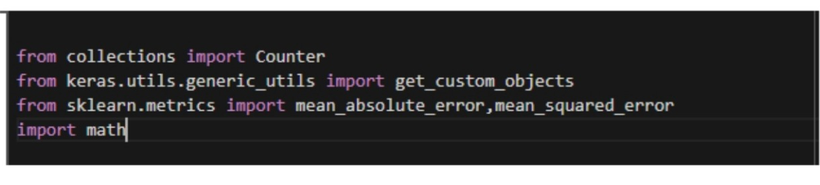

شکل 5-4

شکل 5-4 نحوه فراخوانی کتابخانه ها

1. هنگامی که tuple به Counter داده می شود ، آن را به یک شیء hashtable تبدیل می کند که در آن عناصر کلید می شوند و مقادیر شمارش عناصر از tuple گرفته شده است.
2. به روز رسانی و پاکسازی اشیاء سفارشی با استفاده از custom_object_scope انجام داده می شود ، اما get_custom_objects می تواند برای دسترسی مستقیم به _GLOBAL_CUSTOM_OBJECTS مورد استفاده قرار گیرد.
3. با استفاده از ماژول metric در داخل کتابخانه sklearn متدهای محاسبه کننده معیار های ارزیابی MAE و MSE فراخوانی می شوند.
4. ماژول math یک ماژول استاندارد در پایتون و همیشه در دسترس است.برای استفاده از توابع ریاضی در این ماژول ، باید ماژول را با استفاده از import math وارد کنید

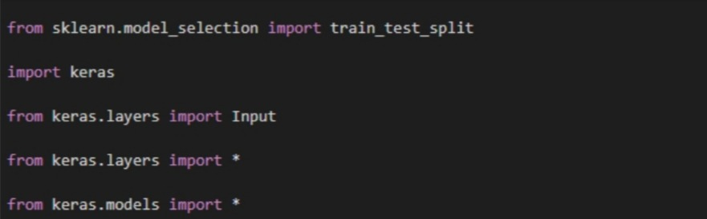

شکل 6-4

شکل 6-4 نحوه فراخوانی کتابخانه ها

1. train_test_split یک تابع در انتخاب مدل Sklearn برای تقسیم آرایه های داده به دو زیر مجموعه است: برای داده های آموزشی و برای آزمایش داده ها. با استفاده از این عملکرد ، نیازی به تقسیم مجموعه داده به صورت دستی ندارید.

## اتصال به Google drive و خواندن مجموعه داده های تصویری :

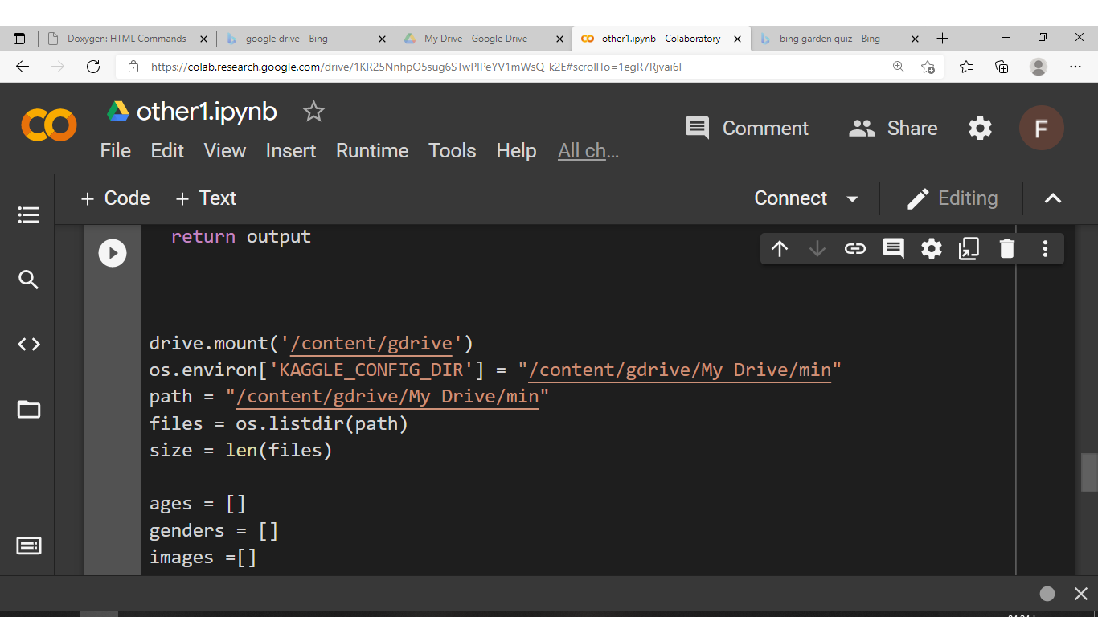

شکل 5:

شکل 5: کد اتصال به Google drive

1. وارد کردن لینک ادرس Google drive و اتصال به درایو خود.
2. وارد کردن لینک آدرس دیتاست ذخیره شده در گوگل درایو با استفاده از API command دیتاست داخل سایت kaggle.
3. دخیره کردن آدرس دیتاست موجود در گوگل درایو در متغییر path
4. ذخیره کردن دیتاست داخل یک فایل با نام file
5. ذخیره کردن سایز فایل file در متغییر size

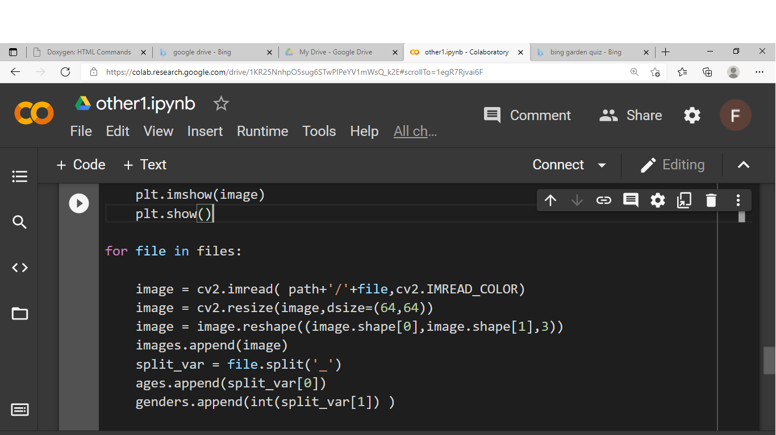

شکل6:

شکل6: کد خواندن مجموعه داده های تصویری

1. با استفاده از کتابخانه opencv تصویر را در به کمک یک آرایه numpy میخواند. آرایه حاوی داده ها در سطح پیکسلی میباشد
2. تغییر اندازه تصویر به معنای تغییر ابعاد آن وتبدیل به طول و عرض با64 پیکسل میباشد.
3. تبدیل تصاویر با طول و عرض ذکر شده و عمق3 (RGB) به ماتریس با قابلیت انجام محاسبات.
4. افزودن ماتریس حاصل به لیست images
5. جدا کردن عناصر ذخیره شده در فایل file هرگاه کاراکتر '_' توسط کامپایلر رویت شد.
6. افزودن استرینگ های موجود در split_var[0] به عنوان مقدار سنی به لیست ages
7. افزودن استرینگ های موجود در split_var[1] به عنوان مقدار جنسیت به لیست genders

## cross validation و تفکیک دیتاست به مجموعه آموزش وتست

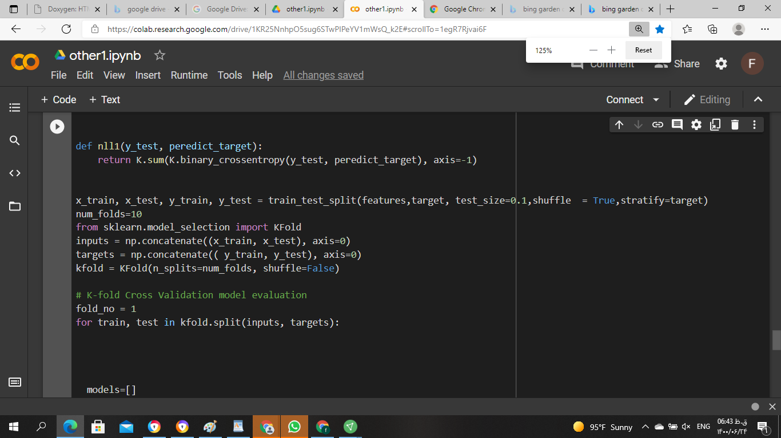

شکل7:

شکل7:کد cross validation و تفکیک دیتاست به مجموعه آموزش وتست

1. با استفاده از متد train_test_split ویژگی ها و برچسب های مجموعه داده آموزش و تست را جدا میکنیم. test_size = 0.1 در داخل تابع درصد داده هایی را که باید برای آزمایش نگه داشته شوند نشان می دهد. معمولاً حدود 90/10 یا 80/20 درصد برای مجموعه تست وآموزش است. به طور کلی ، تقسیم ها تصادفی هستند .زمانی که تقسیم تصادفی است، شما مجبور نیستید قبلا آن راshuffle کنید.اگر split شما به صورت random نباشد ممکن است جداسازی های test و train شما مغرضانه شود. این پارامتر stratify یک شکاف ایجاد می‌کند به طوری که نسبت مقادیر ارائه‌شده در نمونه تست وآموزش با نسبت مقادیر ارائه‌شده به پارامتر stratify یک‌سان خواهد بود.
2. Num_fold متغییری است که تعداد fold ها را در آن ذخیره میکنیم. اگر مجموعه داده‌های آموزشی را به طور تصادفی به k زیرنمونه یا (Fold) با حجم یکسان تفکیک کنیم، می‌توان در هر مرحله تعداد k-1 تا از این لایه‌ها را به عنوان مجموعه داده آموزشی و یکی را به عنوان مجموعه داده اعتبارسنجی در نظر بگیریم.
3. فراخوانی متد kfold از داخل ماژول modle_selection موجود در کتابخانه sklearn.
4. تابع concatenate دنباله ای از آرایه ها را در امتداد یک محور موجود به هم پیوند می دهد.دراین کدآرایه های ورودی(ویژگی ها)پیوند داده میشوند
5. برای پیوند آرایه های برچسب ها مورد استفاده واقع شده است.
6. برای اعمال روش kfold از این کد استفاده میشود که در آن num_split تعداد fold ها را دریافت میکند .اگر shuffle =True باشد ، کل داده ها ابتدا ترکیب شده و سپس به تعداد K-Folds ها تقسیم می شوند.
7. روش kfold را بر روی داده های مربوط به ویژگی ها و داده های مربوط به برچسب ها اجرا می کند

4.4 معماری, پیاده سازی ها و متد های مربوط به مدل شبکه 1:

### معماری مدل شبکه 1:

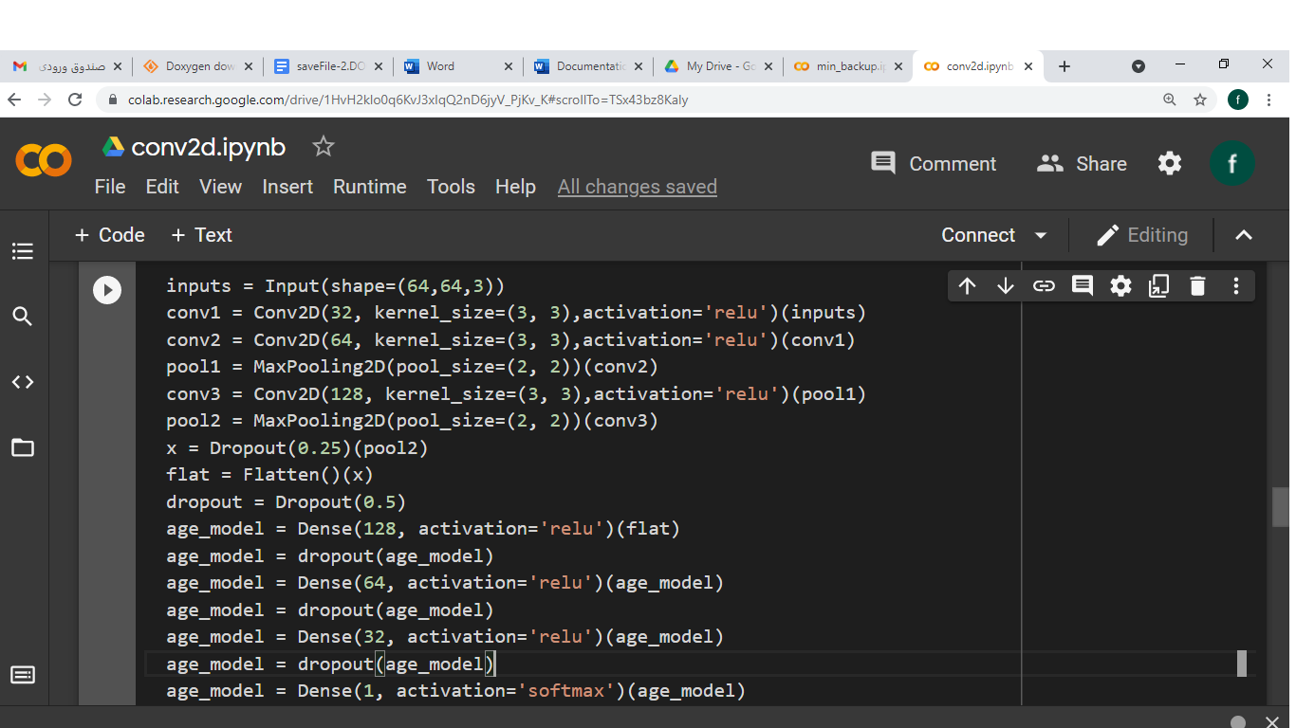

شکل 8:

شکل 8:کد معماری مدل شبکه 1

لایه های کانولوشن دوبعدی:️⬇️

* ورودی شبکه با ابعاد (3,64,64)
* اولین لایه کانولوشن دوبعدی: تعداد فیلتر ۳۲ عدد ، کرنل ۳در۳ و تابع فعالسازی relu
* دومین لایه کانولوشن دوبعدی: تعداد فیلتر 64عدد ، کرنل ۳در۳ و تابع فعالسازیrelu
* لایه poolying max دوبعدی با سایز ۲× ۲
* سومین لایه کانولوشن دوبعدی: تعداد فیلتر 128 عدد ، کرنل ۳در۳ و تابع فعالسازیrelu
* لایه poolying max دوبعدی با سایز ۲× ۲
* لایه dropout با ورودی 0.25 از داده ها
* لایه flatten با ورودی لایه droput قبلی

لایه FC⬇️:

* لایه Droput با ورودی 5.0 درصدی
* اولین لایه Dense با ورودی لایه flatten و 128 نورون و تابع فعالسازی relu
* اعمال لایه dropout
* دومین لایه Dense با 64 نورون و تابع فعالسازی relu
* اعمال لایه dropout
* سومین لایه Dense با 32 نورون و تابع فعالسازی relu
* اعمال لایه dropout
* چهارمین لایه Dense با 16 نورون و تابع فعالسازی relu
* اعمال لایه dropout
* آخرین لایه Dense با 10نورون وتابع فعالسازی softmax

اعمال لایه dropout

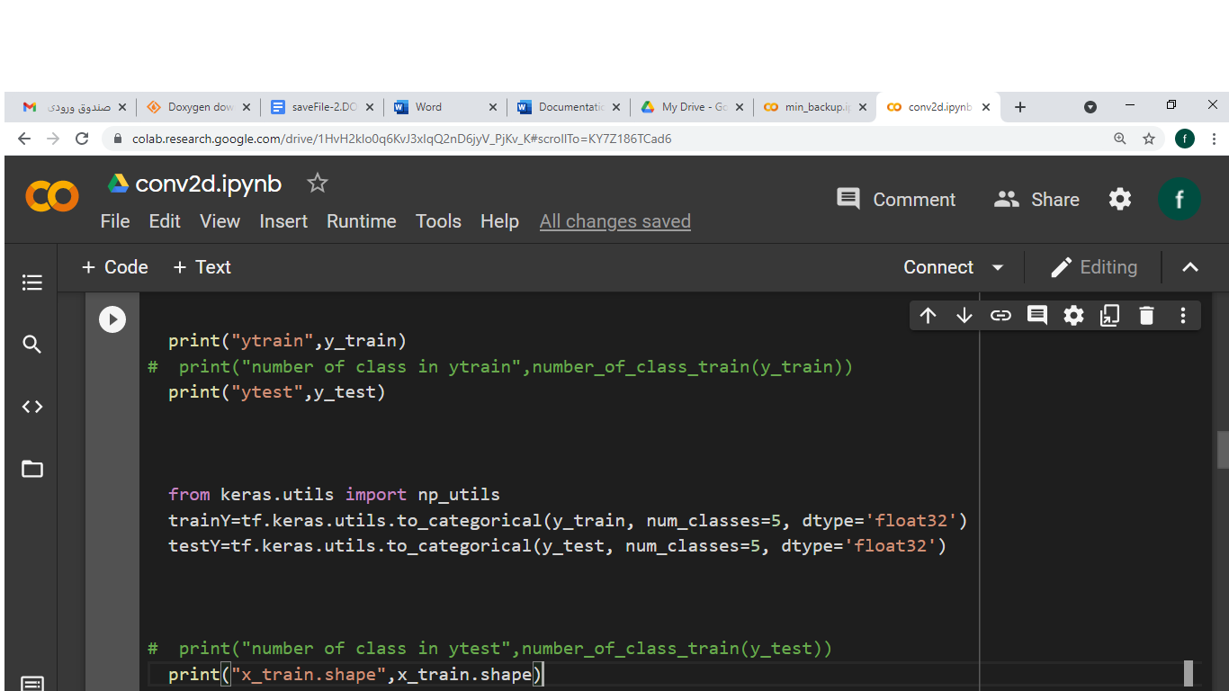

شکل 9:

شکل 9: تبدیل داده برچسب هابه ماتریس one hot

1. تابع to_categorical بردار کلاس (اعداد صحیح) را به ماتریس کلاس دودویی تبدیل می کند. به عنوان مثال در استفاده از ytest.categorical_crossentropy: بردار کلاس هایytest تبدیل به یک ماتریس one hot (اعداد صحیح از 0 تا تعداد کلاس های num_class) میشود .
2. تبدیل لیست برچسب های مجموعه آموزش به ماتریس one hot ( نکته : در این نمونه کد تعداد کلاس ها از 11 کلاس به 5 کلاس سنی تغییر کرده است.)
3. تبدیل لیست برچسب های مجموعه تست به ماتریس one hot

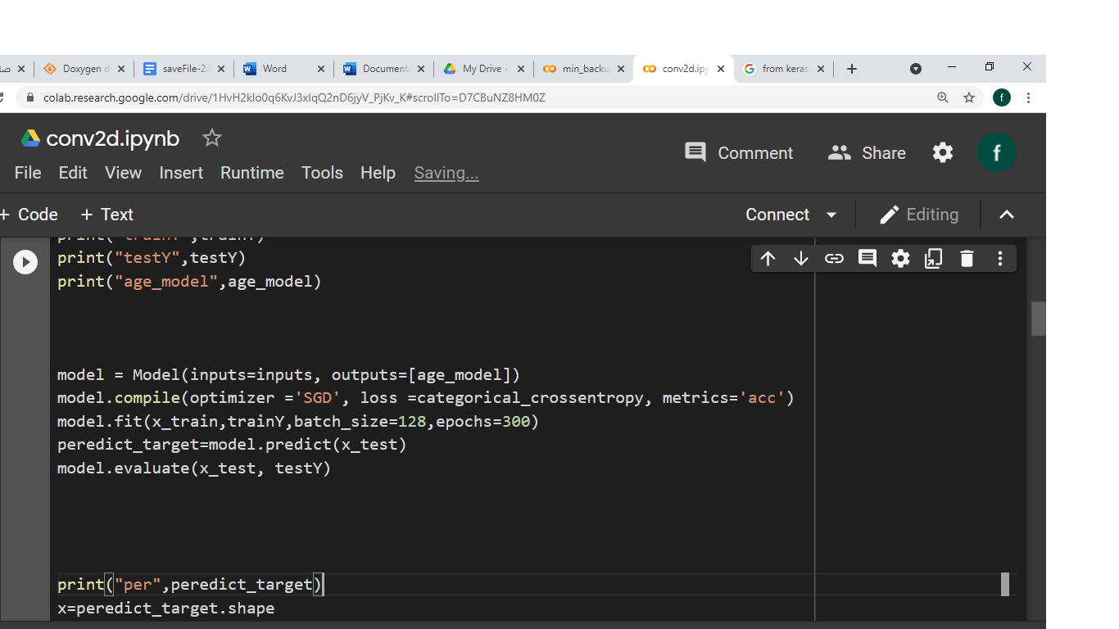

شکل 10:

شکل 10: کد آموزش مدل

1. لایه های ورودی و خروجی کل مدل برای ساختن شبکه به متد Modle() داده شده ویک مدل از روی آن ساخته میشود.
2. مدل ساخته شده با مقادیر پارامتر های تعیین شده کامپایل میشود.(optimizer یک ماژول است که الگوریتم های مختلف بهینه سازی را پیاده سازی می کندکه در این مثال با تابع گرادیان کاهشی تصادفی (SGD) مقدار دهی شده است. تابع loss یا همان تابع زیان که خطای مدل را اندازه میگیرد تابع categorical_crossentropy رابه عنوان تابع زیان در ورودی گرفته وپارامتر معیار ارزیابی مدل مقدار accuracy یا صحت مدل را اندازه میگیرد.)
3. برای fit کردن و یادگیری مدل کامپایل شده مقادیر ویژگی های ورودی و ماتریس one hot شده برچسبها را با مقدار 128 =bach_size (bach_sizeتعداد تصاویری که در یک آن در قالب ورودی به شبکه ارائه میشوند می باشد) و تعداد epoch=300(یک دور که همه تصاویر آموزشی را استفاده کنیم بهش میگیم یک epoch در هر epoch دقت مدل ما بهتر میشود. دقت شبکه را با مقدار loss ارزیابی می کنن)
4. با ارائه یک مدل از پیش آموزش دیده ، برچسب مجموعه جدیدی از داده ها را پیش بینی میکند.این متد یک آرگومان ، داده جدید X_new (به عنوان مثال.model.predict (X_new)) را می پذیرد و برچسب آموخته شده را برای هر شی در آرایه باز می گرداند.
5. با گرفتن داده های ویژگی و برچسبهای مجموعه تست مقدار معیار ارزیابی تعیین شده در کد compile رامحاسبه میکند.

جدول 1:این جدول نتیجه خروجی مدل اولیه با روش پیش بینی classification می باشد که برای مرتبه اجرای 1 10 بیان شده است

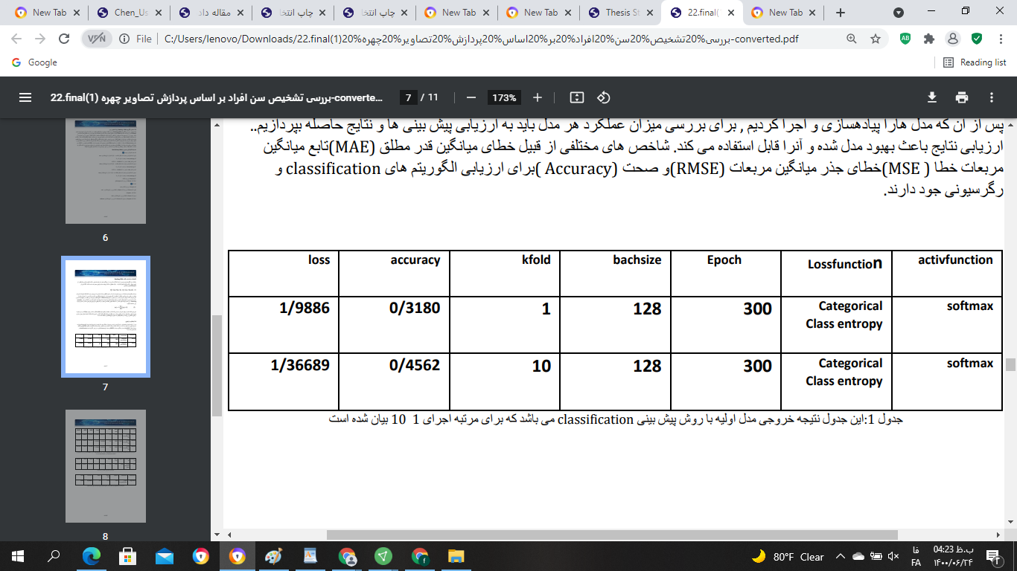

برای محاسبه مقادیر معیار های ارزیابی مانند recall وprecision با توجه به تبدیل شدن داده ها به ماتریسها one hot متد های جداگانه ای تعریف شد که در سر فصل های بعدی به آنها اشاره شده است.اما از آن جا که مقادیر خروجی این معیار ها برای همه ی کلاس خروجی مناسبی رااعلام نکرده اند(اغلب به جز یک کلاس برای بقیه کلاس ها خروجی صفر میداد) بنابر این روش آموزش و پیش بینی را از classification به regression تغییر دادیم.

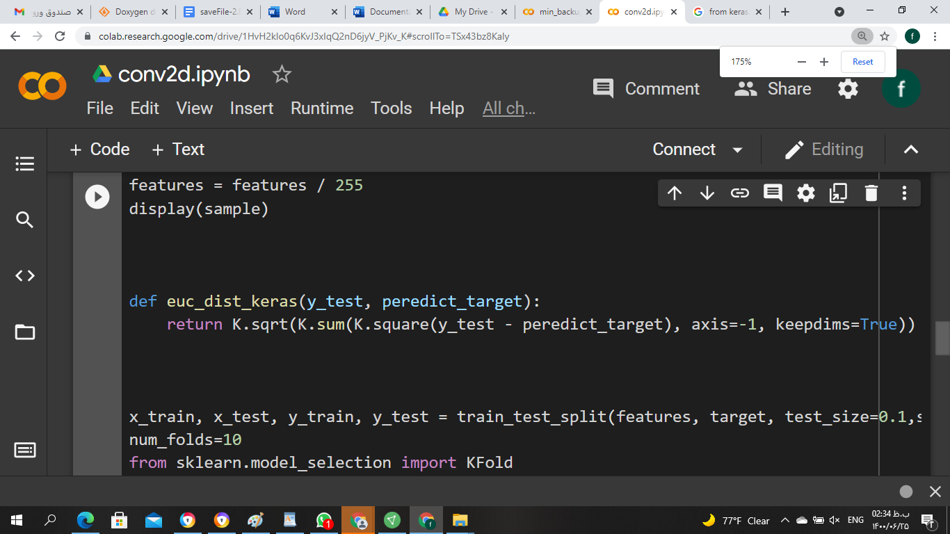

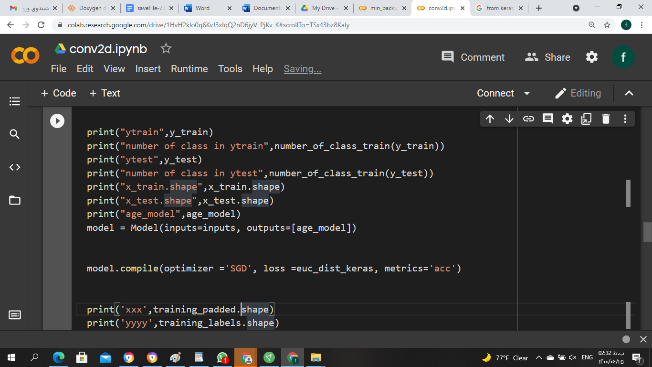

شکل 11:

شکل 11:کد تابع اقلیدسی و اجرای آن

1. تابع Euclidean برای محاسبه مقدار فاصله اقلیدسی به عنوان lossfunction تعریف و انتخاب شده است
2. با تغییر تابع loss از categorical_crossentropy به تابع اقلیدسی مدل به روش رگرسیونی کامپایل شده است

جدول شماره2 :این جدول نتیجه خروجی مدل اولیه با روش پیش بینی regression می باشد در مقدار epoch=500 مدل رو به overfit شدن می رود.برای جلوگیری از overfit وunderfit شدن از epoch=300 استفاده شد.

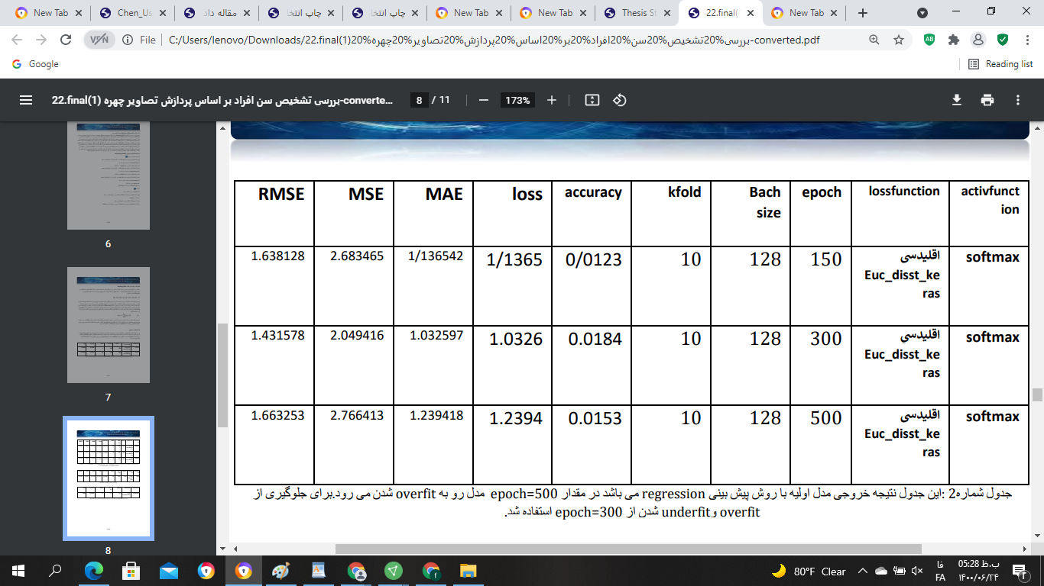درepoch=150 مدل رو به underfit ودر epoch=500مدل رو به overfit شدن میرود.

حذف کردن کلاس هایی که زیر 50 تانمونه ازش در مجموعه داده ای آموزش وجود دارد(یعنی کلاسهای0و1و9و10 حذف شدند)

از ترسیم نمودار سه اجرا نتیجه گرفته میشود که مدل در بد ترین حالت با اختلاف یک مقدار پیش بینی را به خطا انجام میدهد

عددهای حقیقی که توسط مدل به عنوان برچسب سنی پیش بینی شده بودند را به نزدیک ترین عدد صحیح مربوط به عدد تخمین زده شده گرد کردیم (پیش بینی های عددی پیوسته را به یک سری عدد گسسته تبدیل کردیم.) واعداد صحیح به دست آمده را در کنار عدد های مربوط به بچسب های سنی مجموعه داده ها قرار داده و با استفاده از کد زیر confusion matrix حاصل را محاسبه کردیم. علت این کار هم این بود که وقتی از پیش بینی عددی با روش رگرسیونی استفاده میکنیم امکان استفاده و تشکیل confusion matrix حاصل از آن روش پیش بینی را نخواهیم داشت. درواقع confusion matrix برای مسائل classification می باشد.

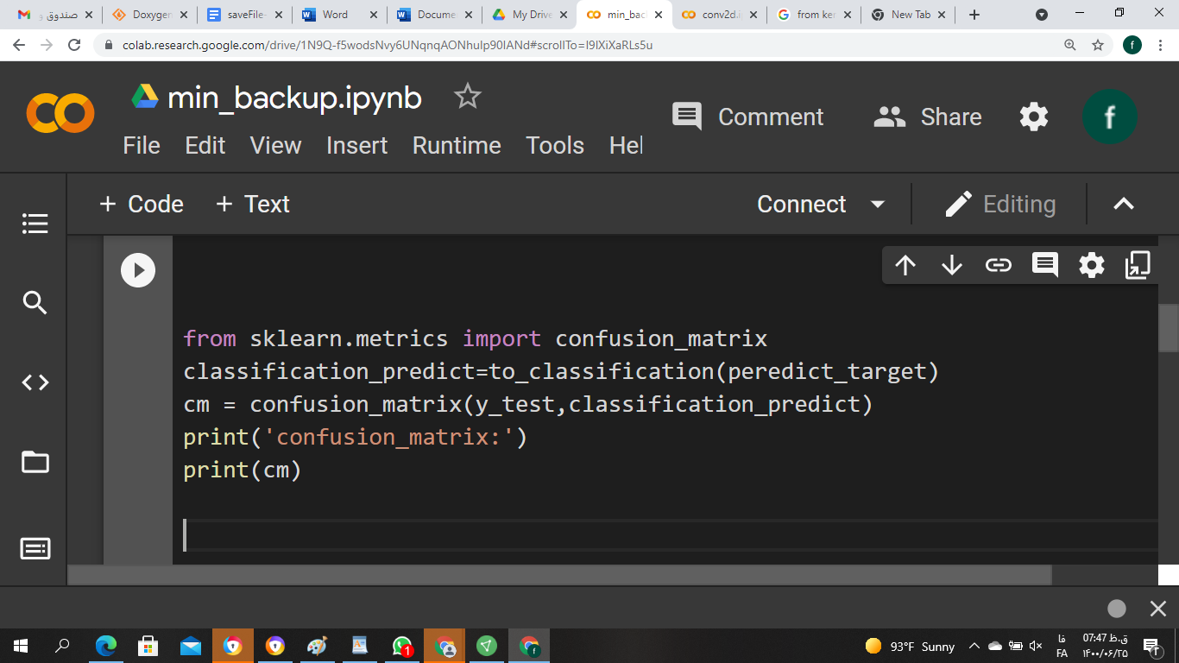

شکل 12:

شکل 12: کد چاپ confusion matrix

در این کد ابتدا متد محاسبه کننده confusion matrix را از داخل ماژول metric موجود در کتابخانه sklearn فراخوانده سپس با استفاده از ورودی های ماتریس پیش بینی و ماتریس برچسب های تست این ماتریس را تشکیل می دهیم.برای محاسبه میزان شاخص ها میتوان از ماتریس درهم ریختگی استفاده کرد. حالت ایده ال ماتریس این است که بیشتر داده های مرتبط با مشاهدات، روی قطر اصلی ماتریس قرار گرفته باشند و مابقی مقادیر ماتریس صفر یا نزدیک به صفر باشند.

TN :بیانگر تعداد رکوردهایی است که مدل بدرستی تشخیص منفی داده و در واقعیت هم برچسب آنها منفی بوده است.

TP :بیانگر تعداد رکوردهایی است که مدل بدرستی تشخیص مثبت داده و در واقعیت هم برچسب آنها مثبت بوده است.

FN :بیانگر تعداد رکوردهایی است که مدل به غلط تشخیص منفی داده ولی در واقعیت برچسب آنها مثبت بوده است.

FP :بیانگر تعداد رکوردهایی است که مدل به غلط تشخیص مثبت داده ولی در واقعیت برچسب آنها منفی بوده است

جدول9 د رهم ریختگی

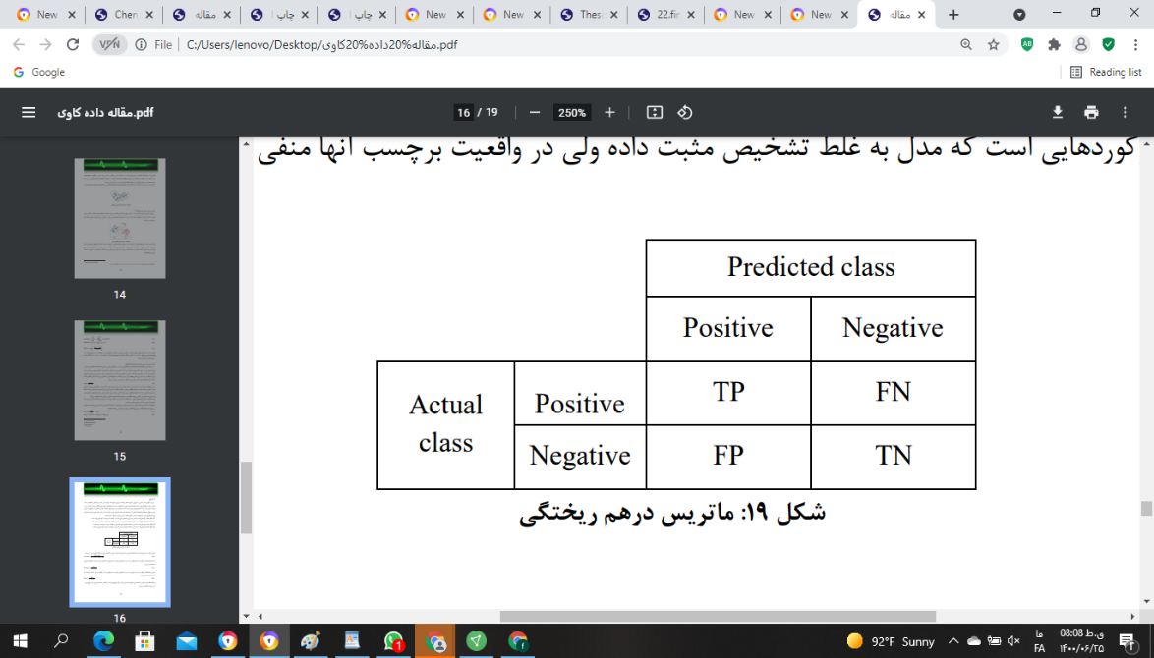

ماتریس های درهم ریختگی برای تعداد epoch=300 را از کد و جدول ذکر شده برای داده های آموزش و داده های آزمایشی به طور جداگانه تشکیل دادیم که خروجی آنها به شرح زیر می باشد.

Confution matrix for train data:

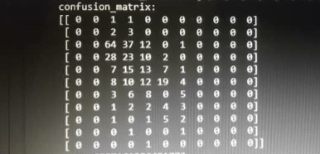

شکل 1-13:

شکل 1-13: ماتریس درهم ریختگی داده آموزش

Confution matrix for test data:

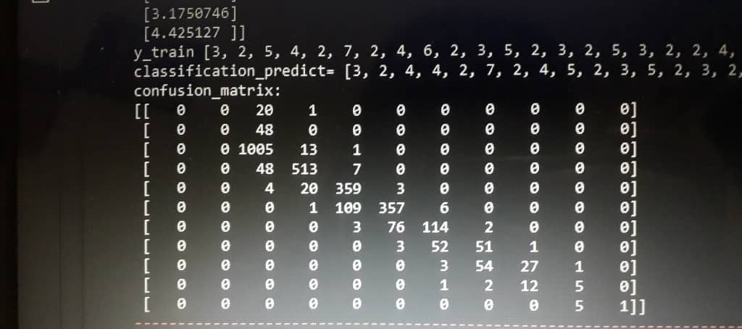

شکل 2-13:

شکل 2-13: ماتریس درهم ریختگی داده تست

در نتیجه از آنجایی که داده ها به صورت متعادل توضیع نشده بودند بعد از تغییرات متعدددربازه های دسته بندی آن بخشی ازداده ها که توضیع آنها اندک بود را از مجموعه نمونه ها حذف کردیم.

بازه های سنی برچسب داده ها را برای متعادل کردن توضیع داده ها تغییر و برخی از نمونه های سنی را از جموعه داده های آزمایش و آموزش حذف کردیم. (یعنی کلاسهای0و1و9و10 حذف شدند)

در کد مربوط به train_test_split مقدار پارامتر stratified رابرای متعادل تر کردن توضیع داده بین مجموعه آموزش و تست برابر با True قرار دادیم.

## معماری مدل شبکه 2:

.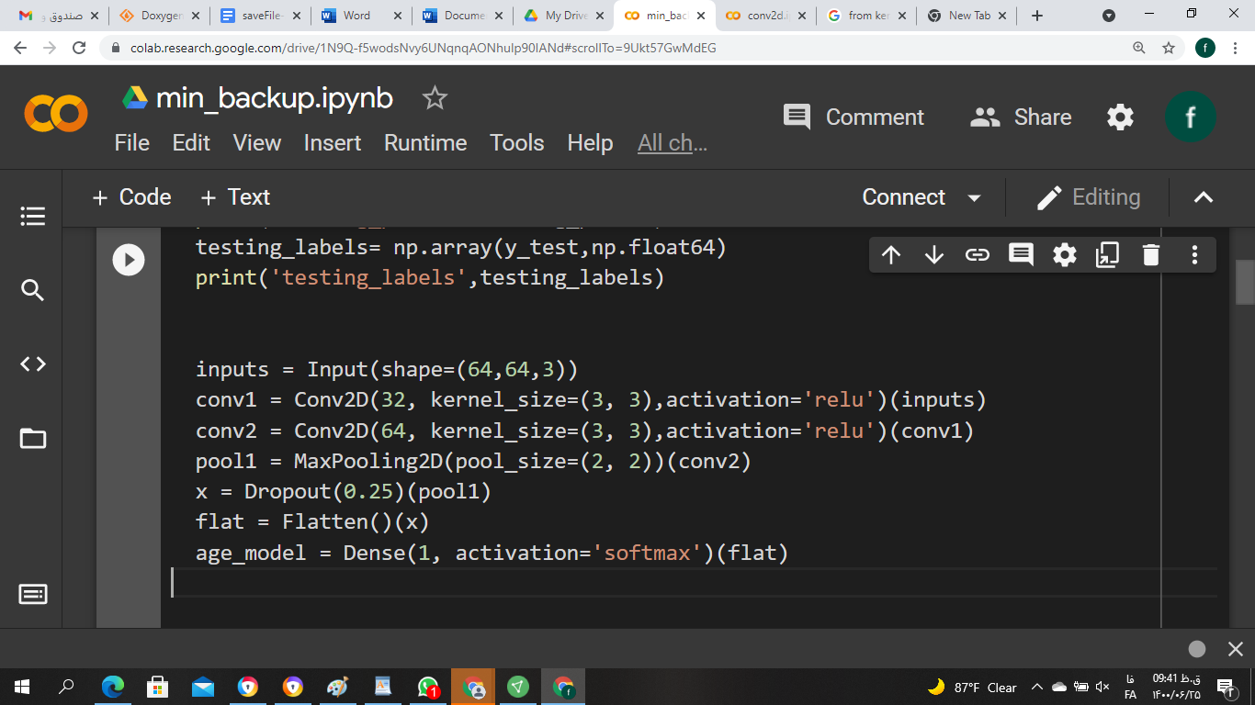

شکل 14:

شکل 14: کد معماری مدل شبکه 2

لایه های کانولوشن دوبعدی:⬇️

* ورودی شبکه با ابعاد (64,64,3)
* اولین لایه کانولوشن دوبعدی: تعداد فیلتر ۳۲ عدد ، کرنل ۳در۳ و تابع فعالسازی relu
* دومین لایه کانولوشن دوبعدی: تعداد فیلتر 64عدد ، کرنل ۳در۳ و تابع فعالسازیrelu
* لایه max poolying دوبعدی با سایز ۲ ×۲
* لایهdropout باورودی 0.25
* اعمال لایه flatten با ورودی لایه droput قبلی

لایه FC:⬇️

* لایه Droput با ورودی 0.5 درصدی
* آخرین لایه Dense با 1نورون وتابع فعالسازیsoftmax
* اعمال dropout

در این مدل باتغییر در پارامتر تابع فعالسازی وتبدیل آن از تابع فعالساز SoftMax به تابع فعالساز relu در لایه اخر خروجی های جدول زیر حاصل میشود.

جدول شماره 3: خروجی حاصل از حذف لایه ها

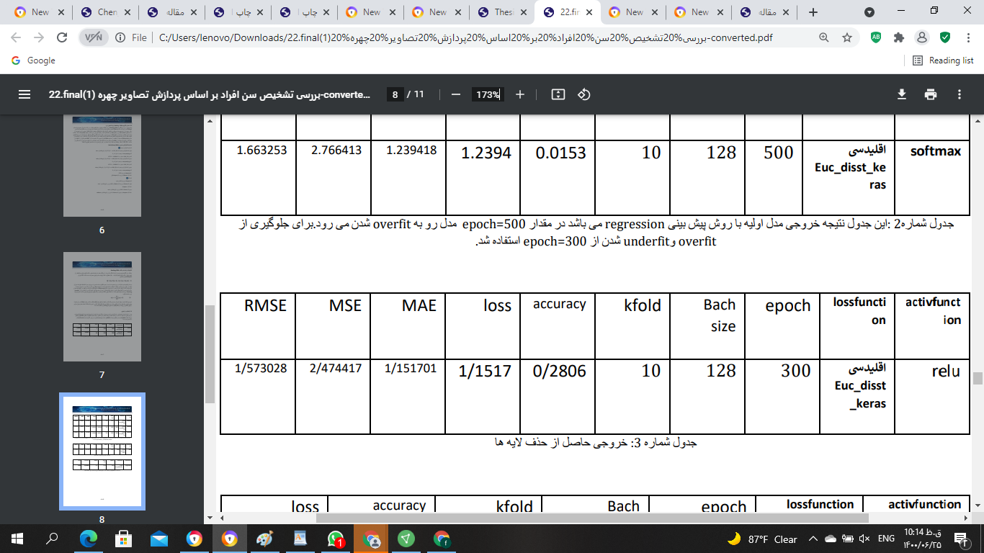

* ماتریس درهم ریختگی و نمودار یادگیری شبکه .
* در نتیجه توضیع داده ها و خروجی مدل تا حدودی بهتر شد
* Confution matrix for test data:

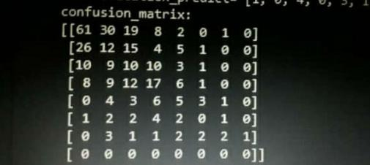

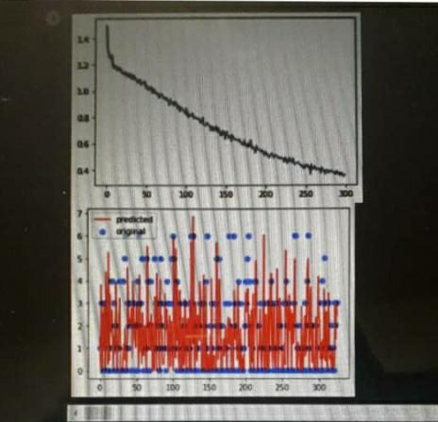

شکل 15:

شکل 15:ماتریس درهم ریختگی و نمودار مدل 2

برای طبقه بندی دو کلاسه در حالتی که تنها یک نورون در لایه آخر داریم از تابع فعالسازی sigmoid استفاده می شود اما از آنجاکه این تابع برای حالت طبقه بندی دو کلاسه استفاده می شود این امر باعث افزایش بیش از اندازه مقدار تابع زیان شده و سرانجام منجر به انتشار مقدارnan در خروجی میشود.

جدول شماره 4: sigmoid برای طبقه بندی در حالتی که تنها یک نورون در لایه اخر داریم استفاده میشود

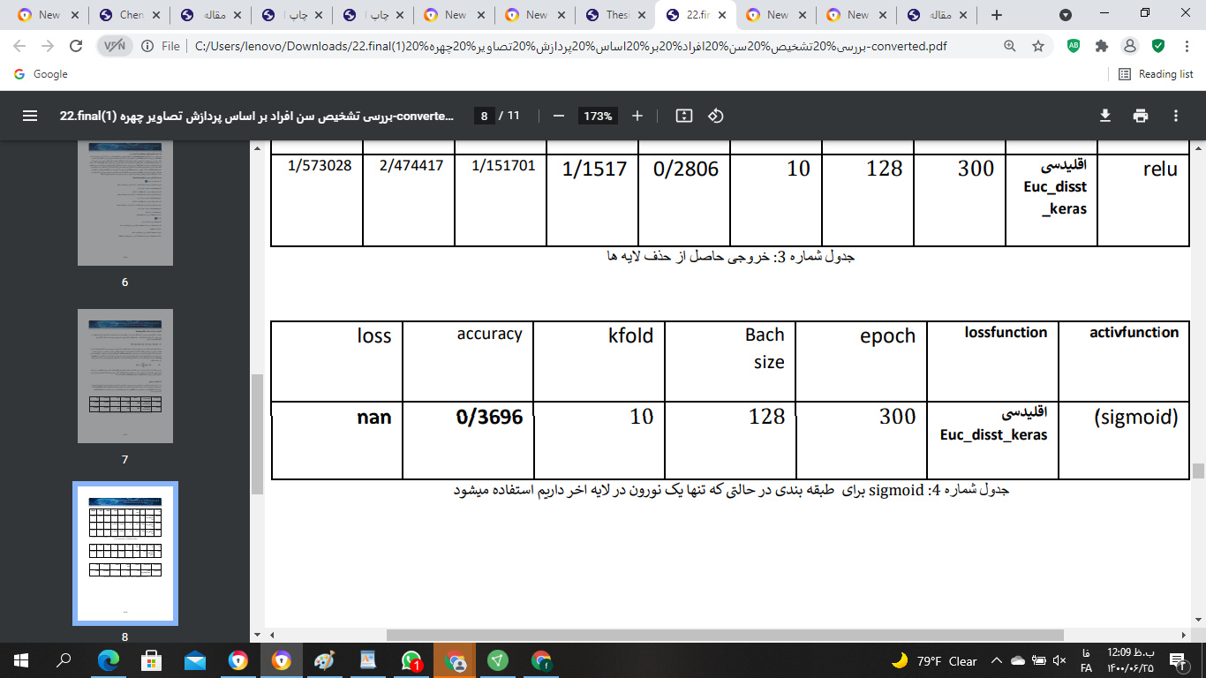

## سایر توابع پیاده سازی شد در مدل شبکه 1 و 2:

**توابع نمایش تصویر**

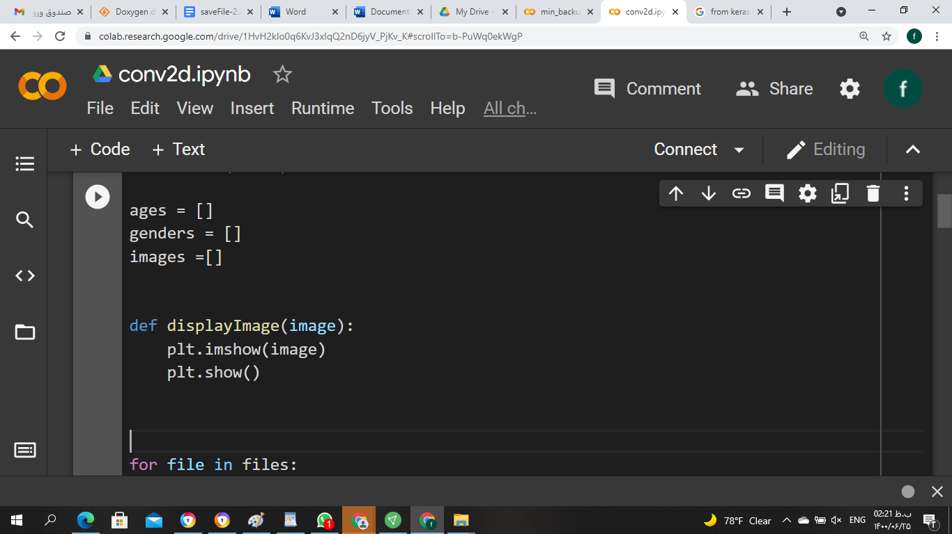

شکل 16:

شکل 16: کد تابع نمایش تصاویر

1. تابع imshow در ماژول pyplot داخل کتابخانه matplotlib برای نمایش داده ها در شکل تصویری استفاده می شود.
2. متد plot.show یک حلقه رویداد را شروع می کند ، به ازای تمام اشیاءموجود در شکل فعلی, فعال می گردد و یک یا چند پنجره تعاملی را باز می کند که شکل یا شکل های شما را نمایش می دهد.

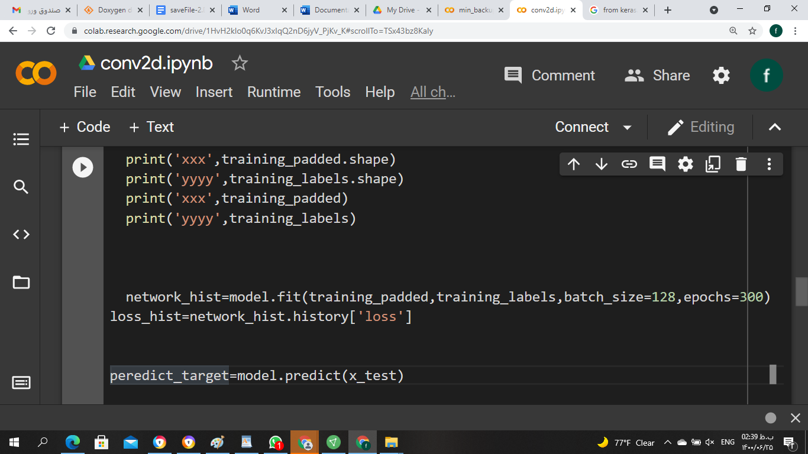

شکل 17:

شکل 17: کد نمایش نموار تابع loss

1. مدل را براساس ورودی های داده شده fit میکند
2. از تابع loss مدل fit شده و نحوه آموزش و یادگیری مدل یک نمودار plot رسم میکند.

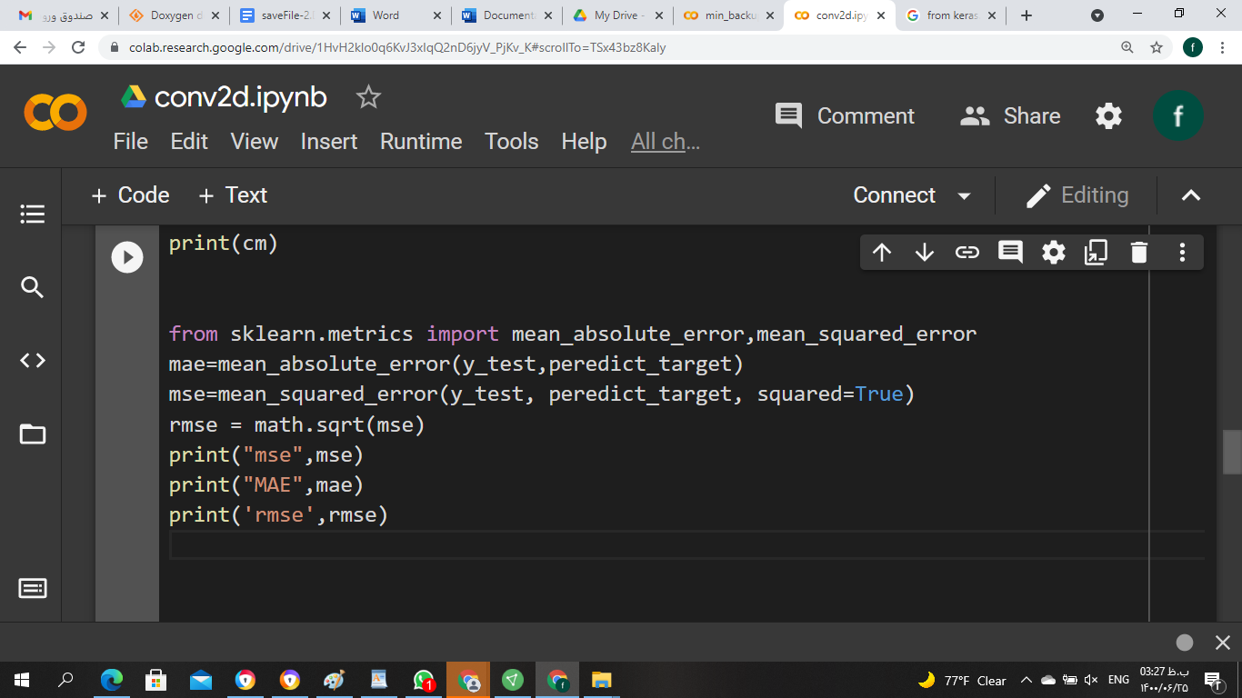

شکل 18:

شکل 18:کد محاسبه MAE وMSEوRMSE

1. متد های محاسبه کننده توابع خطای میانگین قدر مطلق وتابع میانگین مربعات خطا را از داخل ماژول metrics موجود در کتابخانه sklearn فراخوانی میکند.
2. با گرفتن مقادیر پیش بینی و برچسب های مجموعه تست به عنوان ورودی مقدار MAE را محاسبه میکند.
3. با گرفتن مقادیر پیش بینی و برچسب های مجموعه تست به عنوان ورودی مقدار MSE را محاسبه میکند.
4. با گرفتن مقادیر پیش بینی و برچسب های مجموعه تست به عنوان ورودی مقدار RMSE را محاسبه میکند.
5. (6)(7) مقادیر را چاپ میکند.

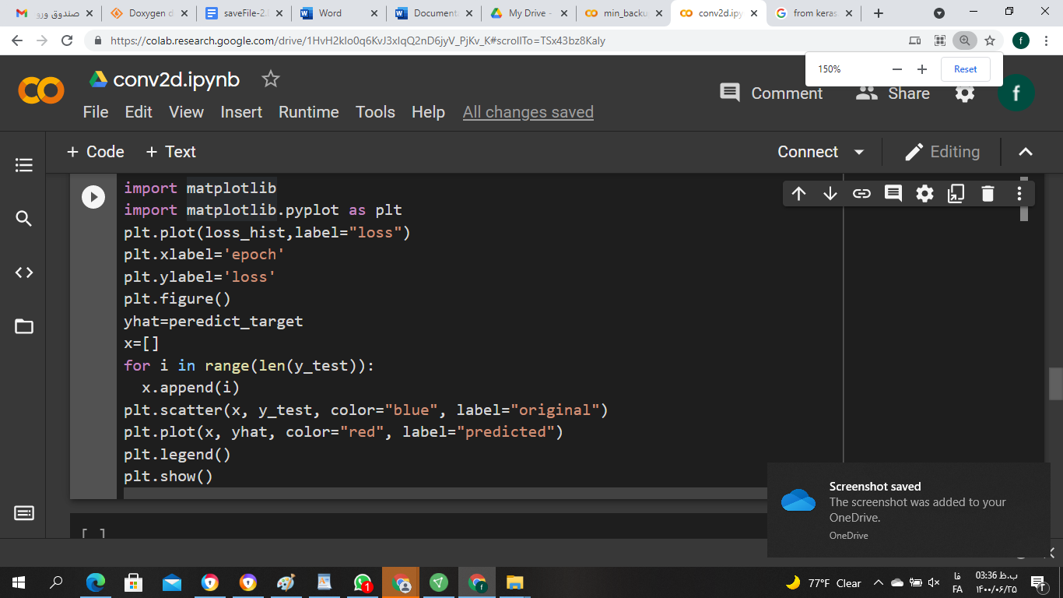

شکل 19:

شکل 19:کد رسم نمودار های plot

1. کتابخانه matplotlib مربوط به رسم توابع و برداها را فراخوانی میکند.
2. از کتابخانه matplotlib ماژول pyplot را با نام plt فرامیخواند.
3. نمودار hist مربوط به تابع loss را با سر تیتر نام loss آماده سازی میکند.
4. مقادیر برچسب های محور افقی را با مقادیر epoch ها مقدار دهی میکند
5. مقادیر برچسب های محورعمودی را با مقادیر loss مقدار دهی میکند
6. رسم کامل نمودار تابع loss را کامل انجام میدهد و نمودار را رسم میکند
7. (8) برچسب های پیش بینی شده را در مقدارyhat میریزد و لیستی با نامx تعریف میکند

(9)(10) لیست x را با اعداد 0 تا مقدار طول لیست y_test پر میکند.

(11) با مقادیر تعیین شده scatter مربوط به y_test را آماده سازی میکند

(12) plot مربوط به اطلاعات داده شده را با برچسب predicted و رنگ قرمز رسم میکند.

(13)متد legend بیانگر داستان ناحیه ای است که عناصرداده ای بر روی نمودار را توصیف می کند.در کتابخانه matplotlib ، یک تابع به نام legend وجود دارد که برای قرار دادن پراکندگی داده ها در محورها استفاده می شود.

(14) تمام نمودار های آماده سازی شده و رسم شده را در کنسول به نمایش میگذارد.

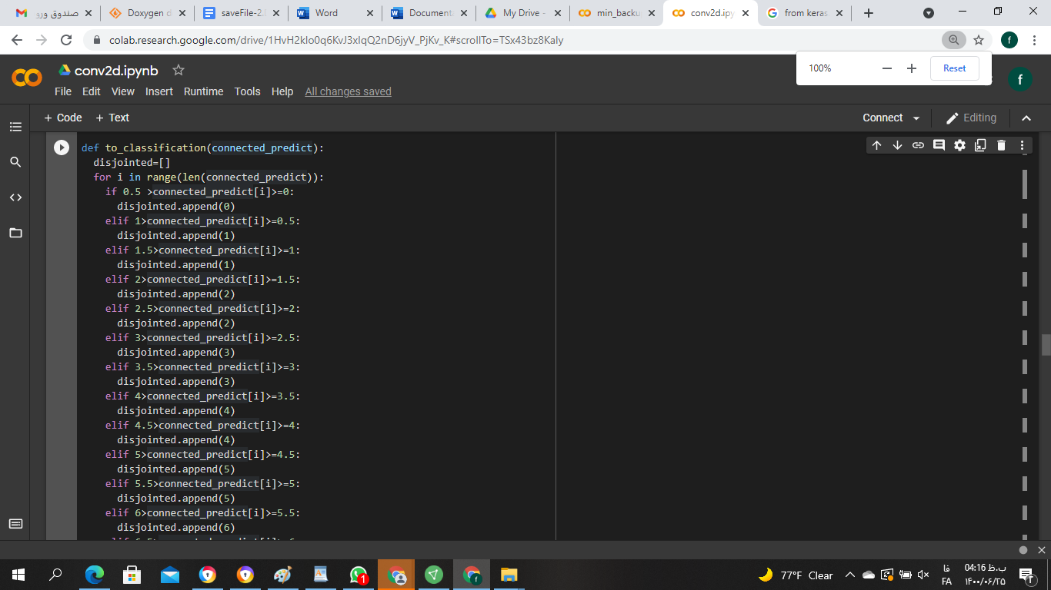

شکل 20:

شکل 20: کد گرد کردن مقادیر سنی

در این تابع عمل گرد کردن اعداد اعشاری پیش بینی شده به نزدیک ترین عدد صحیح مربوطه انجام میشود بدین صورت که چنانچه قسمت اعشاری عدد پیش بینی شده بیشتر از 0.5 بود عدد مربوطه به عدد صحیح بیشتر گرد میشود و چنانچه اعشار مربوط به این عدد 0.5 یا کمتر از آن بود به عدد صحیح کمتر گرد خواهد شد.

**تابع محاسبه کننده معیار precision:**

دقت Precision در واقع نسبت تمام مواردی که درست تشخیص دادیم به تمام مواردی که مثبت تشخیص داده شده اند می باشد، با استفاده از فرمول زیربدست می آید.

Precision= $\frac{TP}{TP+FP}$

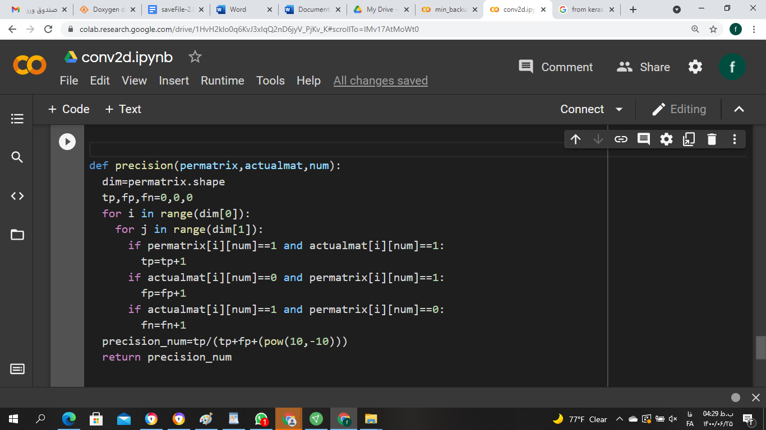

شکل 21:

شکل 21: کد پیاده سازی precision

این تابع به عنوان ورودی سه مقدار را دریافت میکن: 1_ ماتریس مقادیر پیش بینی شده که به صورت one hot coding در آمده اند 2_ماتریس one hot شده مجموعه داده ای برچسب های مجموعه تست .3_ متغییر num تعیین کننده شماره کلاسی است که معیار را برای آن نسبت به کل مجموعه محاسبه میکنیم.

پس از آن که این مقادیر به عنوان ورودی دریافت شدند در هر ستون مربوط به هر کلاس در هر دو ماتریس اگر مقادیر هردو درایه 1 بود یعنی به درستی مثبت تشخیص داده شد و تعدادtp یکی افزوده میشود اگر ماتریس پیش بینی در درایه مربوطه مقدار 1 داشته باشد در حالی که مقدار همان درایه در ماتریس برچسب های حقیقی 0 باشد یعنی مدل ما به اشتباه مثبت تشخیص داده است پس باید مقدار fp ها یک واحد افزوده شود. چنانچه ماتریس پیش بینی در درایه مربوطه مقدار 0 داشته باشد در حالی که مقدار همان درایه در ماتریس برچسب های حقیقی 1 باشد یعنی مدل ما به اشتباه منفی تشخیص داده است پس باید مقدار fn ها یک واحد افزوده شود.

در نهایت با توجه به فرمول ارائه شده در بالا مقدار precision محاسبه شده و به خروجی تابع اعلام میشود.

**تابع محاسبه کننده معیار recall :**

یادآوری Recall ،در واقع نسبت تمام مواردی که درست تشخیص دادیم به تمام مواردی که در واقعیت مثبت هستند، با استفاده از فرمول زیر به دست می آید.

Recall= $\frac{TP}{TP+FN}$

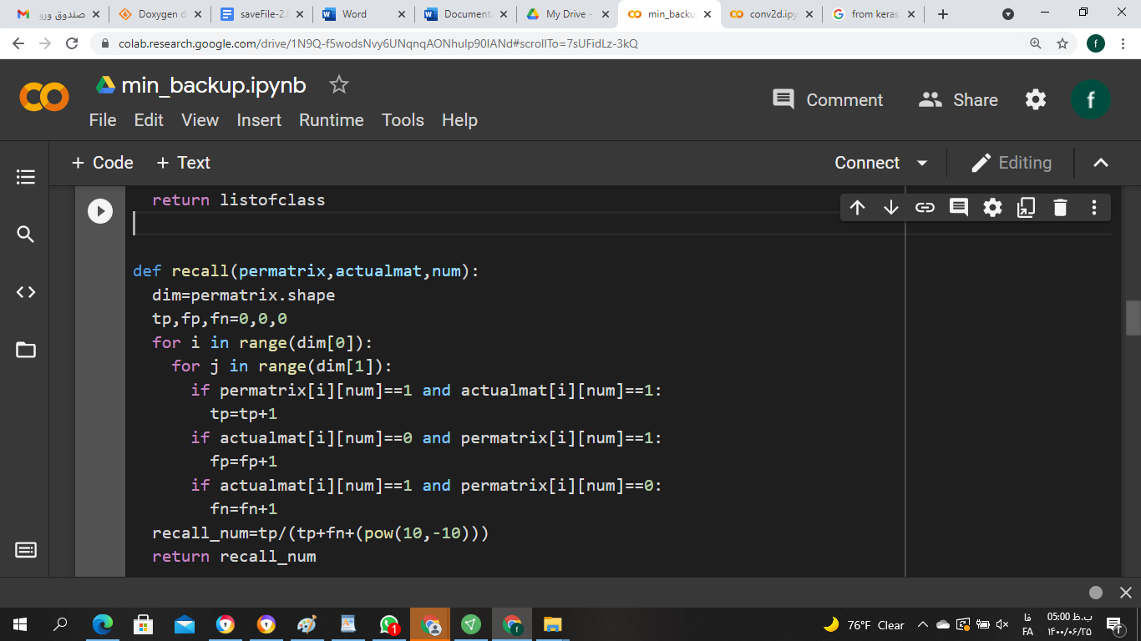

شکل 22:

شکل 22:کد پیاده سازی تابع recall

این تابع به عنوان ورودی سه مقدار را دریافت میکن: 1_ ماتریس مقادیر پیش بینی شده که به صورت one hot coding در آمده اند 2_ماتریس one hot شده مجموعه داده ای برچسب های مجموعه تست . 3_ متغییر num تعیین کننده شماره کلاسی است که معیار را برای آن نسبت به کل مجموعه محاسبه میکنیم.

پس از آن که این مقادیر به عنوان ورودی دریافت شدند در هر ستون مربوط به هر کلاس در هر دو ماتریس اگر مقادیر هردو درایه 1 بود یعنی به درستی مثبت تشخیص داده شد و تعدادtp یکی افزوده میشود اگر ماتریس پیش بینی در درایه مربوطه مقدار 1 داشته باشد در حالی که مقدار همان درایه در ماتریس برچسب های حقیقی 0 باشد یعنی مدل ما به اشتباه مثبت تشخیص داده است پس باید مقدار fp ها یک واحد افزوده شود. چنانچه ماتریس پیش بینی در درایه مربوطه مقدار 0 داشته باشد در حالی که مقدار همان درایه در ماتریس برچسب های حقیقی 1 باشد یعنی مدل ما به اشتباه منفی تشخیص داده است پس باید مقدار fn ها یک واحد افزوده شود.

در نهایت با توجه به فرمول ارائه شده در بالا مقدار recall محاسبه شده و به خروجی تابع اعلام میشود.

4.5 معماری الگوریتم CNN –Ranking برای تشخیص سن:

پیاده سازی و بررسی الگوریتم CNN-Ranking به چندین مرحله تقسیم میشود: در ابتدا به آموزش مجوعه داده های UTKface بر روی یک مدل پایه CNN باینری مطابق معماری ذکر شده پرداختیم سپس بر روی مجموعه داده مذکور به منظور افزایش دقت مدل تفکیک جنسیت اعمال میکنیم , یعنی دو زیر مجموعه از داده ها یکی با جنسیت فقط زن و دیگری فقط مرد ایجاد کردیم.در واقع مراحل یادگیری الگوریتم طبق این پژوهش به دو مرحله تقسیم میشود: پیش آموزش مدل های پایه با مجموعه داده های دارای برچسب سنی ودر گام آخر آموزش داده ها بر روی شبکه میزان سازی (tune fine )شده.ابتدا با استفاده از مدل پایه CNN باینری معرفی شده مجموعه ای از CNN های باینری را تشکیل می دهیم که در واقع برای هرکدام از CNN ها به مجموعه داده ها لیبل های جدید اختصاص داده میشود.بدین صورت که برای مدل x ام اگر لیبل از مقدار y بیشتر بود لیبل آن به عدد1 و در غیر این صورت به عدد صفر تغییر پیدا میکند.

ساختار این الگوریتم بدین صورت است که اگر یک بردار از ویژگی های داده های تصاویر داشته باشیم به طوری کهXiدر آن iامین سمبل باشدوداشته باشیم {3,2,1,…,K }مطعلق به Yiبا برچسب های ترتیبی مجموعه داده ها باشد آنگاه آموزش kامینCNNباینری مطابق فرمول زیر میباشد :

$D_{k}^{+}=\{\left(x_{i}+1)\left|y_{i}>k\right\}, D_{k}^{-}=\left\{\left(x_{i}-1\right) | y_{i}≤k\right\} (1) \right.$

براساس تقسیم بندی های که برروی مجموعه داده ها و نحوه یادگیری مدل ها صورت می پذیرد هر 1-K شبکه میتوانند آموزش ببینند در واقع در این مدل هر شبکه با استفاده از کل مجموعه داده ای فرایند یادگیری را طی می کند. پس از آموزش مدل ها خروجی هر مدل از پیش آموزش دیده را برای میزان سازی (tune fine )به تابع دیگری ورودی می دهیم.

در گام نهایی خروجی پیش بینی مدل بر اساس فرمول زیر محاسبه میشود:

$r\left(x_{i}\right)=1+\sum_{k=1}^{K-1}{[f_{k}\left(x_{i}\right)>0]}$

مدل پایه کانولوشن دودویی Basic Binary CNN:

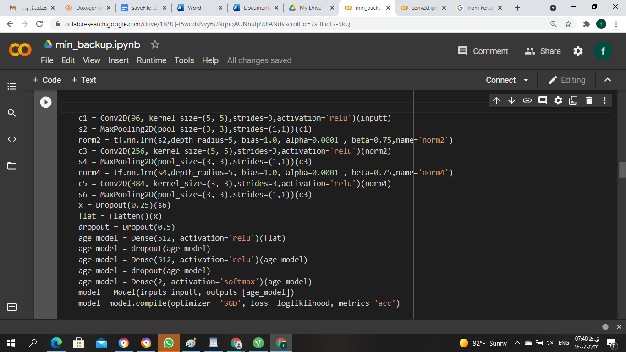

شکل 23:

شکل 23:معماری مدل پایه کانولوشن دودویی

لایه های کانولوشن دوبعدی:⬇️

* تعداد فیلتر 96 عدد ، کرنل 5در5 و تابع فعالسازی relu
* لایه max poolying دوبعدی با سایز 3 در 3
* لایه نرمالساز LRN : بایاس 1, الفا 0.0001 , بتا 0.75
* دومین لایه کانولوشن دوبعدی: تعداد فیلتر 96عدد ، کرنل 5در5 و تابع فعالسازیrelu
* لایه max poolying دوبعدی با سایز 3 در 3
* لایه نرمالساز LRN : بایاس 1, الفا 0.0001 , بتا 0.75
* سومین لایه کانولوشن دوبعدی: تعداد فیلتر 384 عدد ، کرنل ۳در۳ و تابع فعالسازیrelu
* لایه max poolying دوبعدی با سایز 3 در 3
* لایهdropout باورودی 0.25
* اعمال لایه flatten با ورودی لایه droput قبلی

لایه FC:⬇️

* لایه Droput با ورودی 0.5 درصدی
* اولین لایه Dense با ورودی لایه flatten و 512 نورون و تابع فعالسازی relu
* اعمال لایه dropout
* دومین لایه Dense با 512 نورون و تابع فعالسازی relu
* اعمال لایه dropout و سومین لایه Dense با 2 نورون و تابع فعالسازی softmax

پس از پیاده سازی این شبکه بر روی کد برنامه ابتدا یک شبکه متشکل از تنها یک مدل بر روی کد پیاده سازی شده اعمال کردیم سپس برای بررسی میزان خروجی معیار ها دو زیر مجموعه از مجموعه داده ها که یکی تنها شامل نمونه هایی با جنسیت مونث و دیگری مجموعه ای شامل نمونه هایی تنها با جنسیت مذکر میشد تشکیل دادیم و خروجی آن را تنها با k_fold=5 محاسبه کرده و اعلام کردیم. که به شرح زیر بود.

جدول شماره 5: تک مدل binery cnn. پیاده سازی مدل روی نمونه دیتاست بدون تفکیک جنسیت

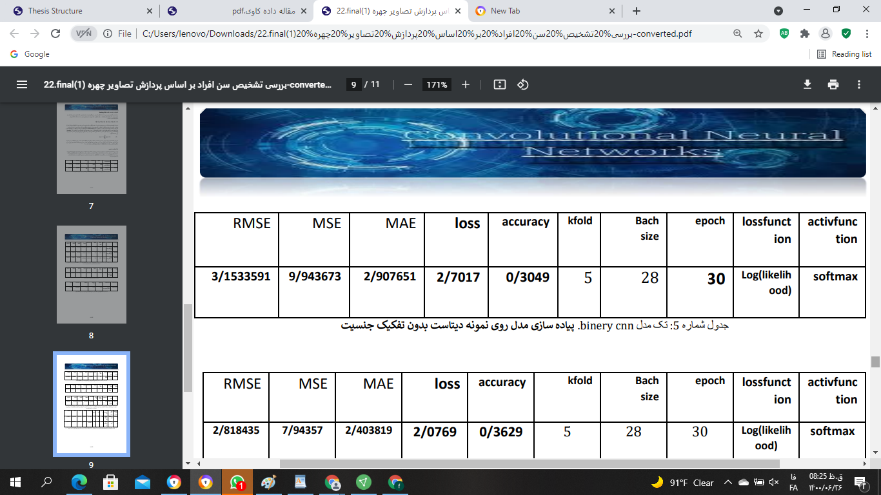

جدول شماره 6: پیاده سازی مدل روی نمونه دیتاست با تفکیک جنسیتی

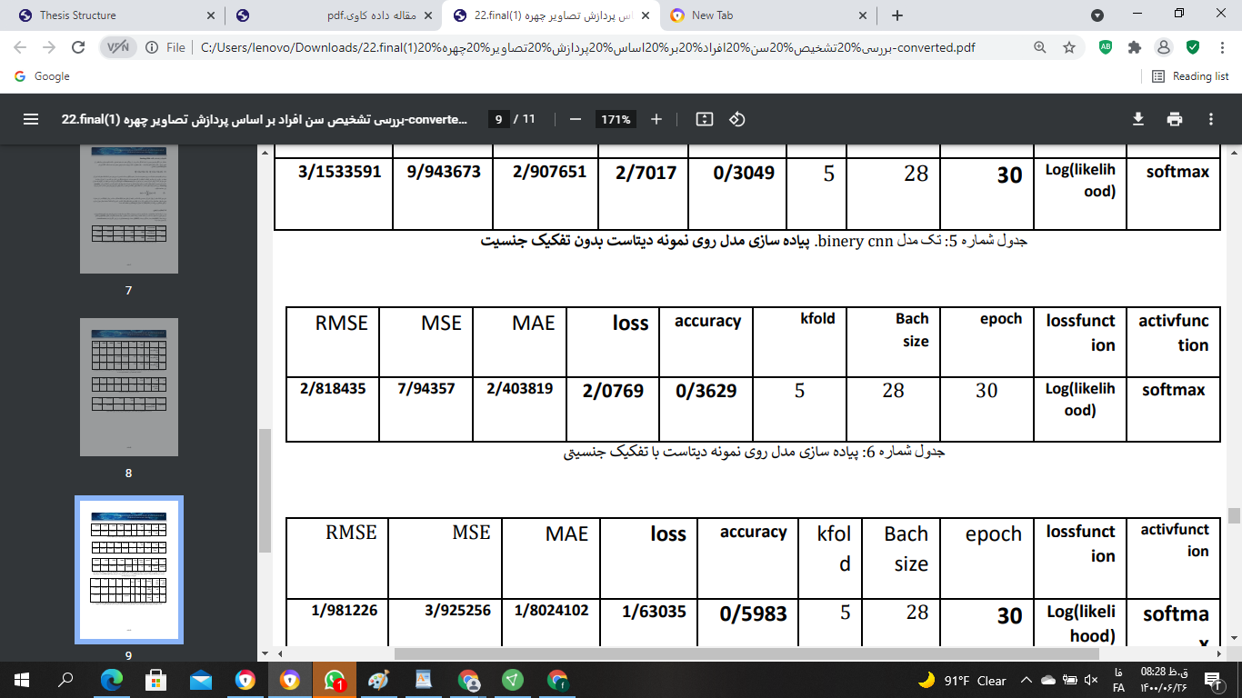

در این شبکه ارائه شده برای کد کامپایل شبکه از تابع loss استفاده شده که در پیش فرض کتابخانه keras تعریف نشده است بنابراین مجبور شدیم تابع محاسبه کننده مقدار log(likelihood) ر ا جداگانه تعریف کرده تا بتوان از آن در کد برنامه استفاده کرد.

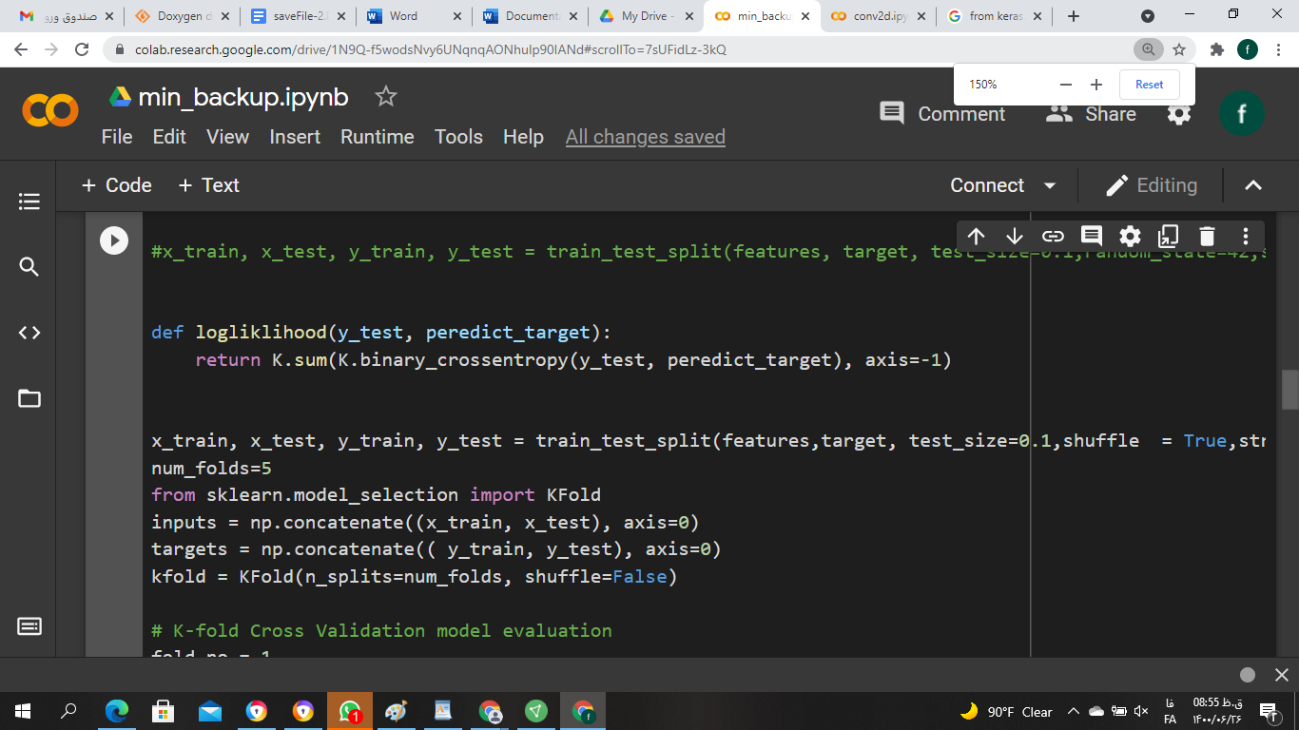

شکل 24:

شکل 24: تعریف تابه log liklihood

1. ورودی های این تابع مجموعه y_test و مجموعه برچسب های پیش بینی شده predict_target میباشد.
2. مقدار binary_ crossentropy مربوط به هر دو ورودی رابا کمک ماژول keras که با k نامگذاری شده محاسبه کرده و باهم جمع میبندد.

پس از بررسی ها و پیاده سازی ها انجام شد حال به پیاده سازی الگوریتم Ranking CNN میپردازیم.از آن جایی که برای پیاده سازی این الگوریتم نیاز دازیم تمامی نمونه برچسب سنی پیش فرض خود را در مرحله اولیه داشته باشند و به کلاس خاصی تعلق نگیرند بنابراین برای ان دسته از نمونه ها که کمتر از 2 نمونه سنی وجود داشت در هنگام عمل train _test_split با ارور رو به رو شدیم بنابراین در ابتدا سعی کردیم تا تعداد هر کدام از نمونه های سنی موجود در دیتاست را به روش زیر محاسبه کنیم.

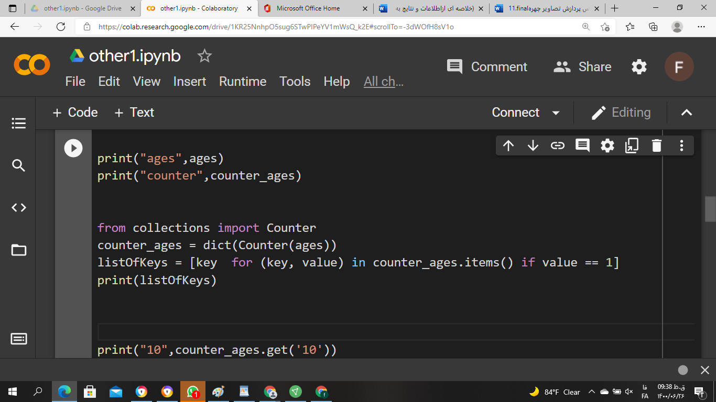

شکل 1-25:

شکل 1-25: کد یافتن تعدادنمونه های سنی

1. از داخل کتابخانه collections ماژول counter را فراخوانی میکند
2. هنگامی که تاپل به شمارنده داده می شود ، آن را به یک شیء تبدیل می کند که در آن عناصر کلید می شوند و مقادیر شمارش عناصر از تاپل داده شده میباشد.
3. عناصری که از لیست age گرفته شده و تاپل های حاصل از آن به شکل دیکشنری درآمده اند را به صورت key و value تبدیل میکند. این مجموعه ای است که عناصر به عنوان کلیدهای دیکشنری ذخیره می شوند و تعداد آنها به عنوان مقادیر دیکشنری ذخیره می شوند.
4. لیست listOfKeys را در خروجی چاپ میکند.

بنابراین طبق خروجی گرفته شده نمونه های سنی 11,100و111و77و3 به تعداد کمتر از دو مورد میباشند بنابراین برچسب های سنی آن ها در خود دیتاست را به صورت دستی و همچنین در داخل کد به صورت زیر تغییر دادیم.

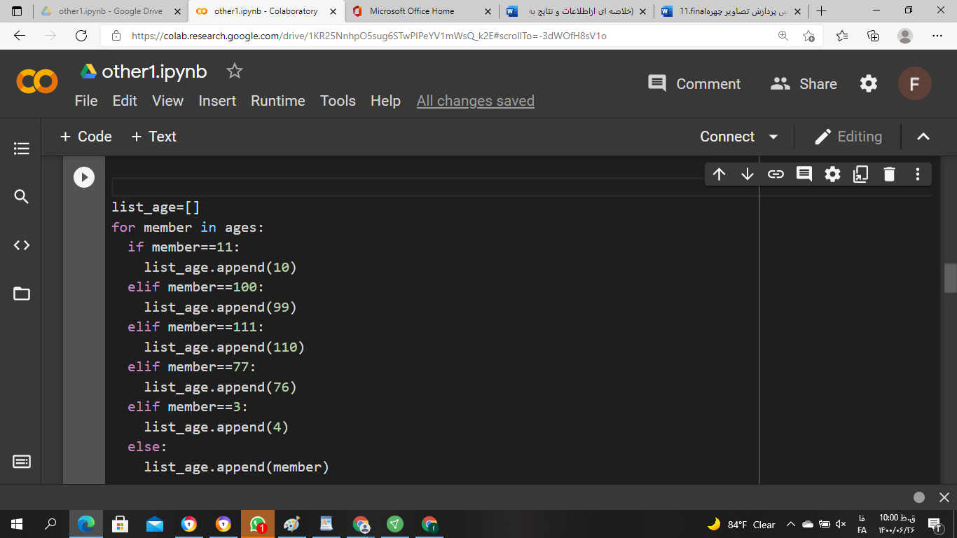

شکل 2_25:

شکل 2_25: تغییر سن های کمتراز 2 نمونه

**پیاده سازی الگوریتم RankingCNN:**

در روش پیاده سازی این الگوریتم در ابتدا باید مدل پایه می ساختیم و هر مدل را با برچسب های تغییر داده شده به این صورت آموزش می دادیم که برای مدل x ام اگر لیبل از مقدار y بیشتر بود لیبل آن به عدد1 و در غیر این صورت به عدد صفر تغییر پیدا میکند.که بازه بندی سنی برای هر مدل بدین صورت بود که (Modle 0:برچسب سنی کمتر از19 =0 ,برچسب سنی بیشتر از19 =1)(Modle 1:برچسب سنی کمتر از29 =0,برچسب سنی بیشتر از29 =1)(Modle 2:برچسب سنی کمتر از39 =0,برچسب سنی بیشتر از39 =1))(Modle 2:برچسب سنی کمتر از49 =0,برچسب سنی بیشتر از49 =1)

در ابتدا هر کدام از مدل ها را به صورت جدا گانه هر بار به صورت تکراری در داخل کد تعریف کردیم سپس وزن های مدل ها و شبکه های از پیش آموزش دیده را با استفاده از ()layer.get_weights در متغیر ها ویا لیست هایی ذخیره کردیم.

نمونه کد از نحوه ی ذخیره سازی وزن های مدل در داخل یک لیست(در ابتدا وزن ها را در داخل یک سری متغییر ذخیره میکردیم.) با استفاده از یک حلقه for وزن تمام لایه ها از لایه اول تا آخرین لایه ذخیره شدند.

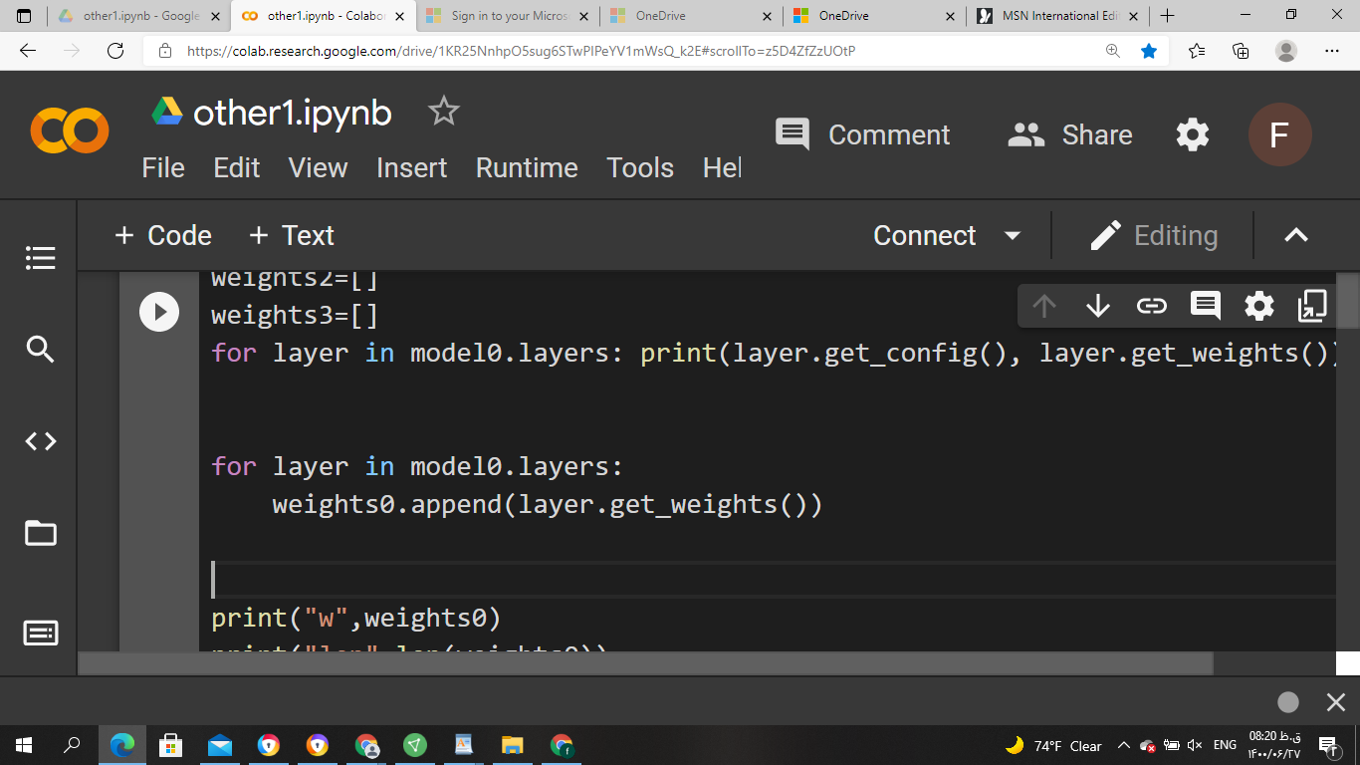

شکل 26:

شکل 26:کد ذخیره وزن های اولیه مدل

سپس مجدد همان شبکه که آموزش داده بودیم را با همان ساختار چند مدله تعریف کردیم وبر روی هرکدام از شبکه ها وزن های ذخیره شده از شبکه هایpretrain شده را با استفاده ازمتد layer.set_weights بر روی شبکه جدید اعمال کردیم و سپس با استفاده از layer.trainable = False معیار آموزش پذیری وزن های لایه های شبکه های جدید را falseکردیم تا به این روش عمل finetune را روی مدل ها انجام دهیم.مطابق کد رو به رو بر روی تمام مدل ها اعمال کردیم.

اما پیاده سازی با این روش در ذخیره سازی و بارگذاری وزن ها خطا ایجاد میکرد و برنامه دچار ارور میشد بنابراین با استفاده از روش دیگری اقدام به پیاده سازی کل شبکه و سپس عمل fine tuning کردیم.

1. تعریف کردن یک حلقه for برای حرکت بر رو لایه های هر مدل(عمل اعمال وزن هابر روی لایه های هر مدل را تا لایه 10 انجام میدهد یعنی تا لایه 10 وزن شبکه های قبلی روی آنها اعمال میشود و سپس پارامتر trainable آن مقدارش false میشود تا لایه های بعداز ده امین لایه به تدریج به روزرسانی شوند.)
2. بر روی هرکدام از لایه ها از لیست weights که شامل وزن ها مدل pretrain شده است وزن معادل داخل لیست روی لایه هم ارز آن set میشود.
3. به متغیرcounter یک واحد افزوده میشود.(این متغییر به منظور افزایش اندیس لیست weights کاربرد دارد.
4. تعریف کردن یک حلقه for برای حرکت بر رو لایه های هر مدل تا لایه 10 ام
5. آموزش پذیری trainable لایه های مذکور را false میکند.

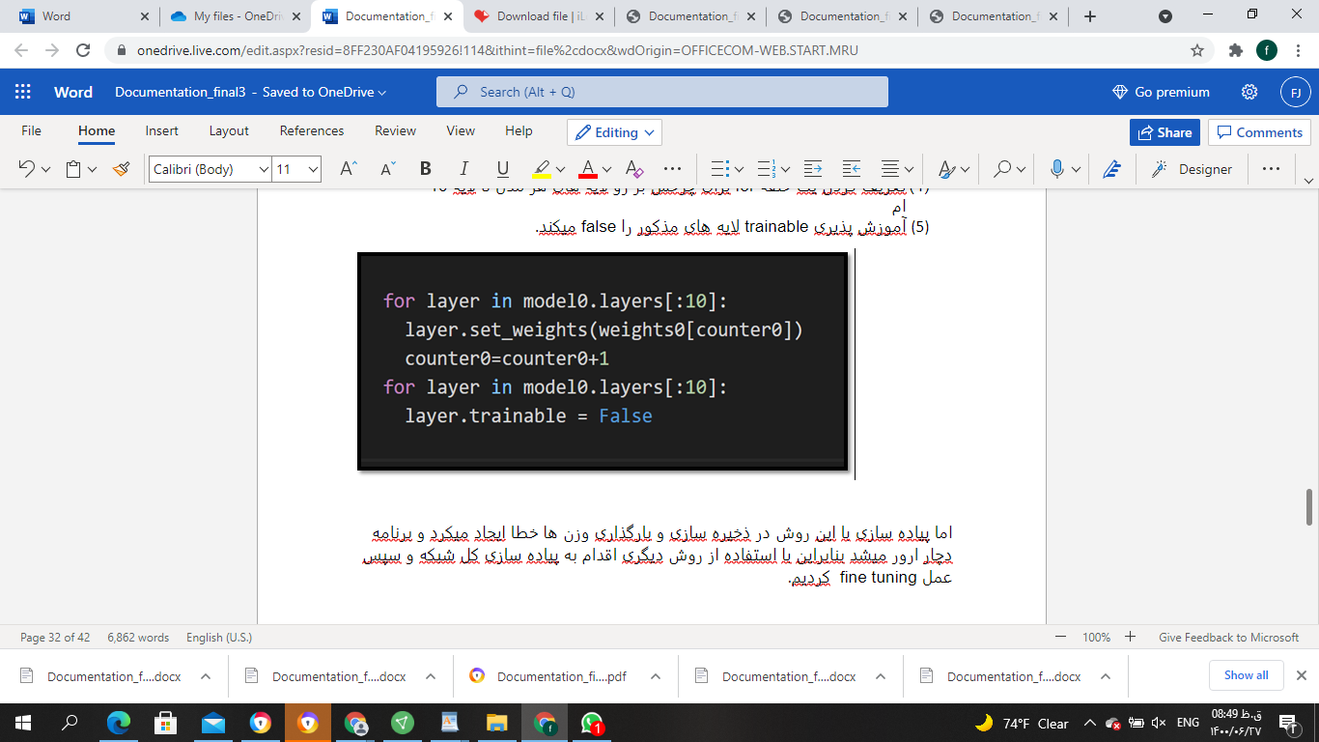

شکل 27:

شکل 27: کد set کردن وزن ها وfalse کردن آموزش پذیری لایه ها

**ماژولار کردن شبکه و مدل ها و عمل finetune:**

به منظور خوانا تر کردن کد وتغییر در ساختار آموزش و پیش آموزش pretrain و finetune مدل های شبکه را یک پارچه کرده و در داخل یک تابع به صورت ماژولار شده پیاده سازی کردیم. تابع سازنده مدل های 0تا3 برای عملpretrain و بعداز آن fine tuning به شکل زیر میباشد.

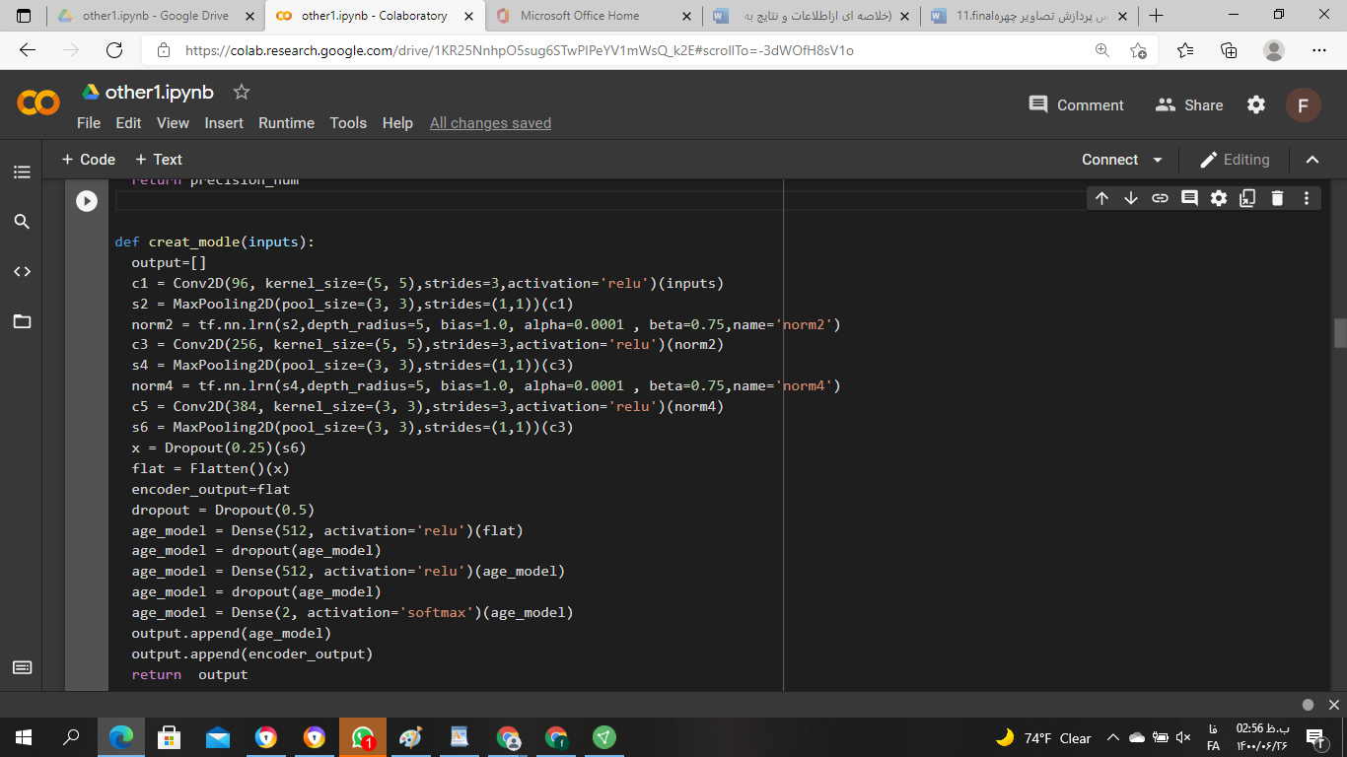

شکل 28:

شکل 28:کد نحوه استفاده از function API و عمل fine tuning

در واقع کد بدین صورت پیاده سازی شده که با استفاده از همان معماری ارئه شده در مدلBasic Binary CNN

ارائه شده قبلی یک تابع برای ساخت مدل پیاده سازی میکنیم سپس با استفاده از روش encoding در Function API کتابخانه keras اخرین لایه که تاقبل از لایه های کانولوشنی و maxpooling وزن دهی شده بودند و وزن های اولیه ناشی از آموزش این لایه ها را توسط متغییر encoding_output به عنوان خروجی از تابع باز میگردانیم تا عمل finetuning به کمک این خروجی های encode شده صورت پذیرد.

خروجی age_modle نیز برای آموزش اولیه هر مدل و خروجی ناشی از آموزش کل مدل میباشد.(در بخش finetuning فقط به لایه ها و وزن های کانولوشنی pretrain شده نیاز داریم.)

**بازه بندی سنی برای هر مدل:**

طبق توضیحی که قبل تر داده شده بود بازه بندی سنی برای هر مدل بدین صورت بود که (Modle 0:برچسب سنی کمتر از19 =0 ,برچسب سنی بیشتر از19 =1)(Modle 1:برچسب سنی کمتر از29 =0,برچسب سنی بیشتر از29 =1)(Modle 2:برچسب سنی کمتر از39 =0,برچسب سنی بیشتر از39 =1))(Modle 2:برچسب سنی کمتر از49 =0,برچسب سنی بیشتر از49 =1)

ساختار اختصاص دهی برچسب های سنی برای هر مدل به شیوه زیر پیاده سازی شده است.

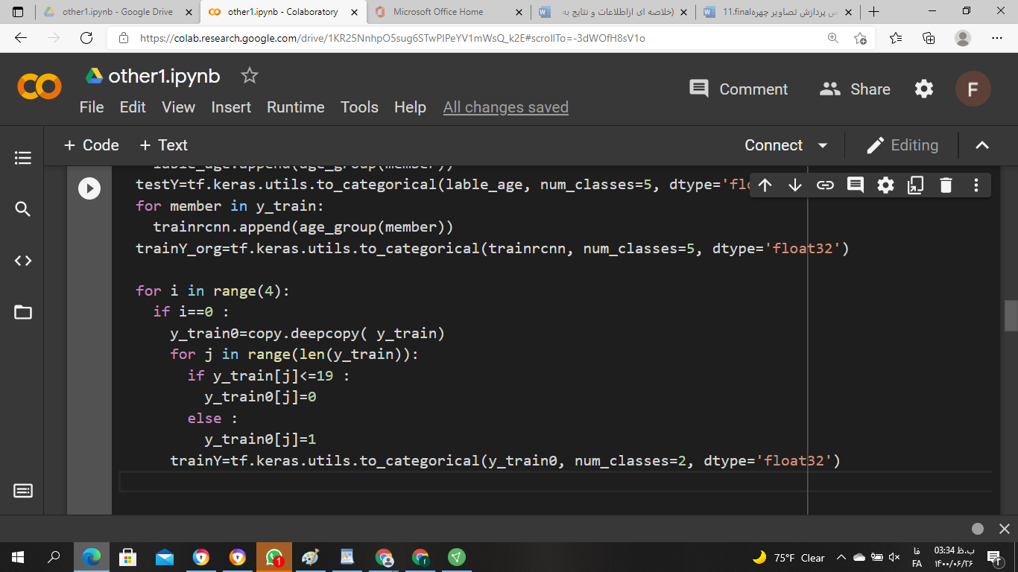

شکل 29:

شکل 29:بازه بندی سنی برای هر مدل

که در این کد برای مقدارiمربوط به هرکدام از مدل های0 تا3 میباشد وبرای هر iمقدار y_trainدر y_train(i)کپی عمیق میشود.سپس براساس بازه های سنی تعریف شده برای هر مدل عمل برچشب گذاری طبق روش گفته شده صورت میپذیرد.

سر انجام براساس برچسب گذاری جدید باروش categorical ماتریس one hot مربوط بهtrainY ساخته میشود.

**نحوه آموزش, compile و fit شدن هرزیرمجموعه باینری از شبکه:**

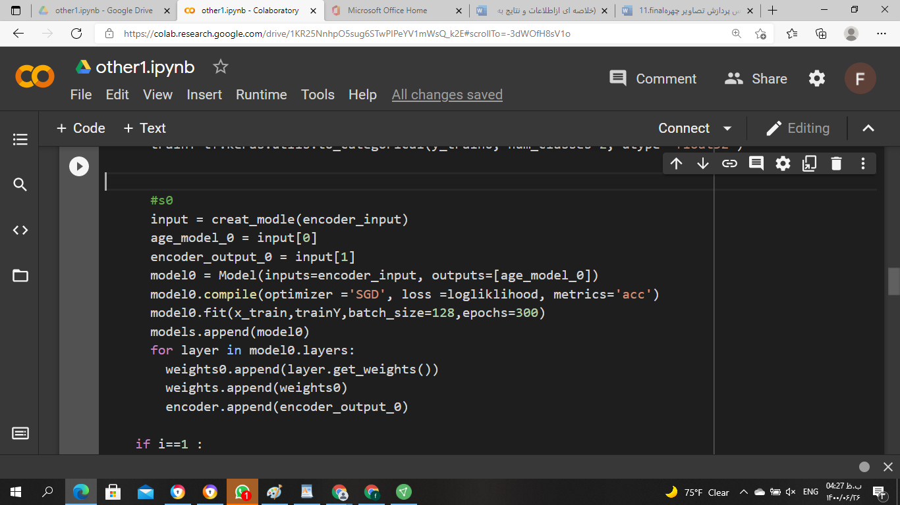

شکل30:

شکل 30:نحوه آموزش, compile و fit شدن هرزیرمجموعه باینری از شبکه

1. ورودی شبکه که encoder_input میباشد را به تابع creat_modle داده ولیست حاصل از دو مولفه که قبلا گفته شده است را برمیگرداند.
2. اولین مولفه لیست که شامل خروجی کل مدل هست را در متغییر age_modle ذخیره میکند.
3. دومین مولفه لیست را که شامل وزن ها وشبکه کانولوشنی encoding شده است را در داخل متغییر encoder_output ذخیره میکند.
4. برای بخش آموزش مدل iام به صورت کلی(kامین باینری CNN) یک Modle با ورودی encoder_input و خروجی به نام age_modle میسازیم.
5. مدل ساخته شده را با تابع بهینه ساز SGD و تابع زیان log(likelihood) ومعیار ارزیابی accuracy کامپایل میکنیم.
6. مدل را با ورودی های از قبل تعریف شده با bachsize=128 وepoch=300 برروی برنامهfit میکنیم.
7. مدل آموزش داده شده را به لیست مدل ها می افزاییم.
8. یک حلقه for که بر روی تمام لایه های مدل حرکت کند تشکیل میدهیم.
9. وزن های هر لایه را گرفته و در داخل یک لیست ذخیره میکنیم.

(10) لیست شامل وزن شبکه را به داخل لیست تمام لیست وزن های مدل ها می افزاییم.

(11) خروجی encoder_output را به داخل لیست encoder می افزاییم.

**نحوه ی پیاده سازی وانجام عمل fine tuning:**

در این روش ورودی تمام مدل های 0تا 3 مشترک می باشد. برروی هر مدل با استفاده از تابعcreat_modle عمل pretrain را انجام میدهیم و با استفاده از عملencoding آن بخش از مدل که متشکل از شبکه کانولوشنی میباشد راذخیره کرده وبا استفاده از روش Function API با استفاده از متد

concatenate با یکدیگر ادقام میکنیم . سپس یک شبکه جدید با مدل ساخته شده تشکیل میشود.

در روش finetune لایه های Dense در مرحله اخر بر روی داده ها اعمال میشود.

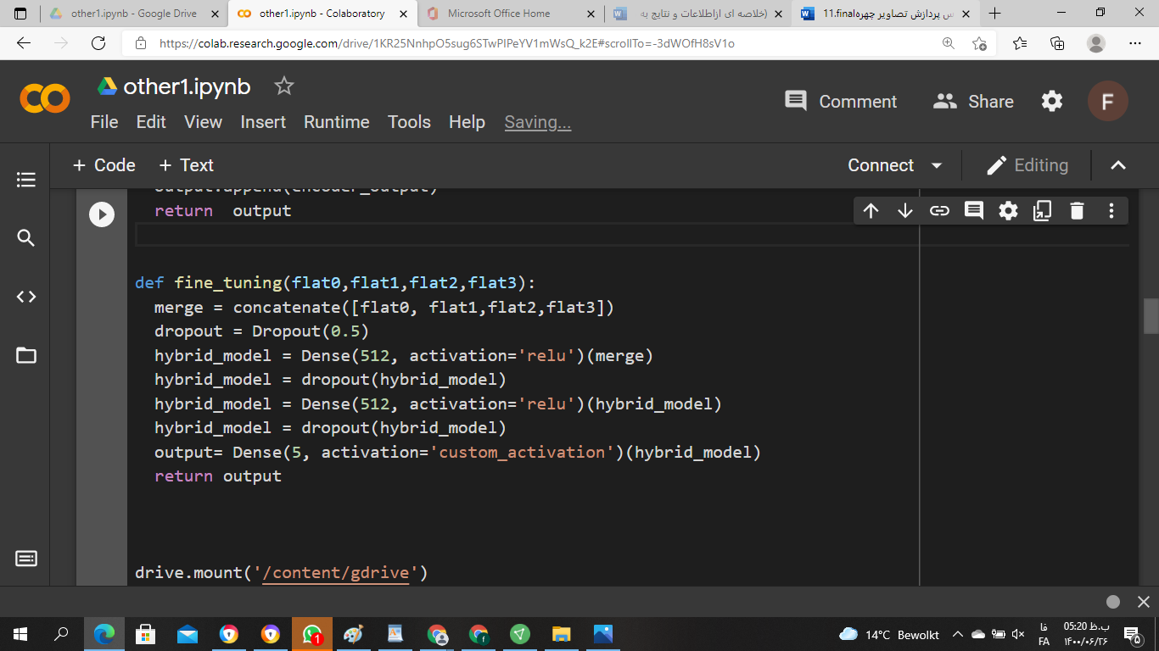

شکل 31:

شکل 31:نحوه ی پیاده سازی وانجام عمل fine tuning

1. تابع fine_tuning خروجی های encode شده هر مدل را به عنوان ورودی دریافت میکند.
2. با استفاده از متد ()concatenate ورودی های مدل های گرفته شده را بایکدیگر ادقام کرده و یک مدل ترکیبی طبق شکل زیر می سازد
3. لایه های Dense وdropout طبق شکل پیاده سازی کد تعریف میشود
4. درآخرین لایه Dense از تابع فعالسازی مطرح شده در مقاله ارائه دهنده این الگوریتم استفاده میشود
5. مدل finetune شده برگردانده میشود.

طبق شکل زیر عملfine tune بدین شکل صورت میگیرد

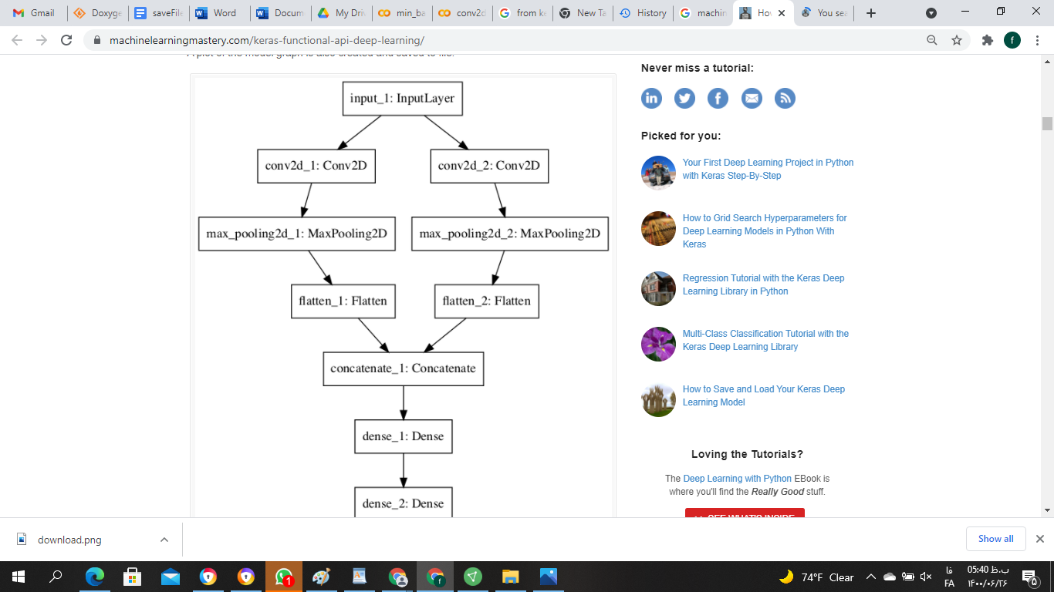

شکل 32:

شکل 32: طراحی نحوه عمل fine tune

چنانچه گفته شده در اخرین لایه Dense تابع عمل finetune از یک تابع فعالسازی مطرح شده در مقاله الگوریتم Ranking CNN استفاده شده است.که در این تابع با استفاده از تعریف و وزن های مرحله حال و پیشن و فرمول مطرح شده مقدار آن محاسبه میگردد.

محاسبه تابع احتمالی و توابع پیاده سازی شده در کد به شرح زیر می باشد.

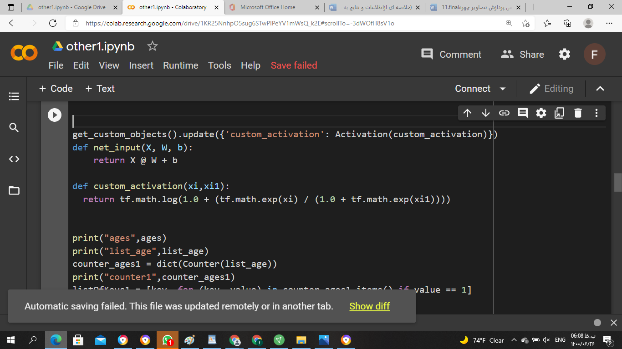

شکل 33:

شکل 33: محاسبه تابع احتمالی activation الگوریتم rankingcnn

پس از همه ی تغییرات مدل های finetune شده رابرای کامپایل شدن وfit شدن مدل نهایی مطابق زیر پیاده سازی میکنیم.

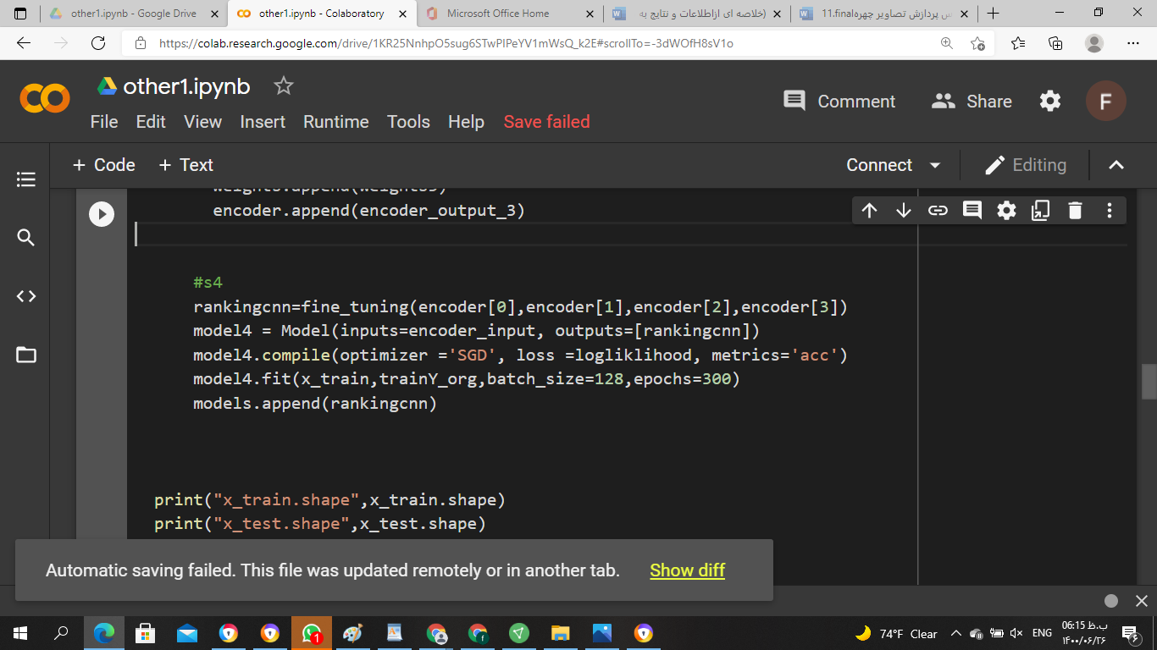

شکل34:

شکل34: کد کامپایل و fit شدن مدل fine tune شده

در گام نهایی خروجی پیش بینی مدل بر اساس فرمول زیر محاسبه میشود:

$r\left(x_{i}\right)=1+\sum_{k=1}^{K-1}{[f_{k}\left(x_{i}\right)>0]}$

کد پیاده سازی محاسبه این احتمال تعلق به کلاس ها به شرح زیر است.

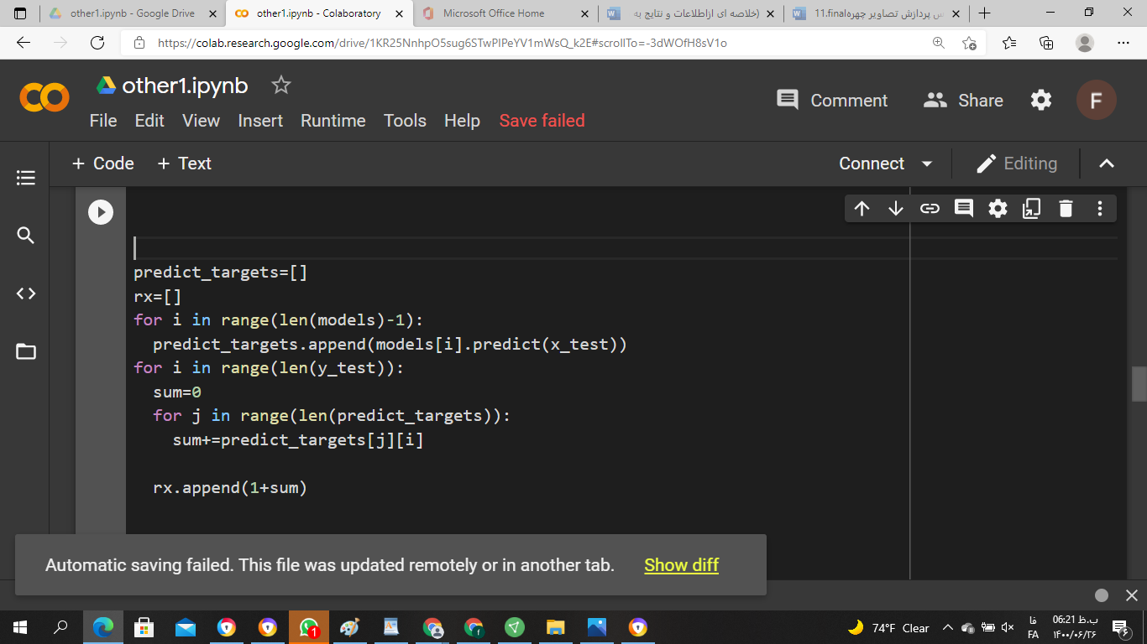

شکل 35:

شکل 35:کد پیاده سازی تابع احتمالات پیش بینی rankingcnn

در این کد ابتدا دو لیست prdict_targets و rx تعریف شده است.کاربرد این دو لیست برای نگه داری پیش بینی ها وانجام اعمال احتمالاتی می باشد.

ابتدا یک حلقه for به اندازه طول لیست ذخیره کننده تمام مدل هامیسازیم.

با کد ()modle.predict احتمال پیش بینی هرکدام از مدل هارا به دست می آوریم.احتمال های به دست آمده را در لیست predict_target اضافه میکنیم.

در نهایت مجموع تمام احتمالات را در متغییر sum ذخیره میکنیم.

در مرحله آخر مقدار sum را یک واحد اضافه میکنیم تا خروجی مطابق فرمول به دست آید.

**طبقه بندی سنی رایج مجموعه داده ها:**

طبقه بندی های سنی بسیاری برروی مجموعه داده ها صورت گرفت اما اولین و آخرین طبقه بندی صورت گرفته به شرح زیر می باشد.

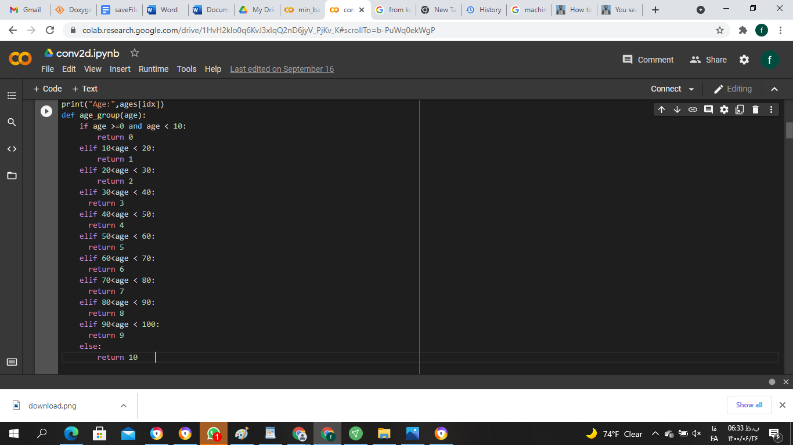

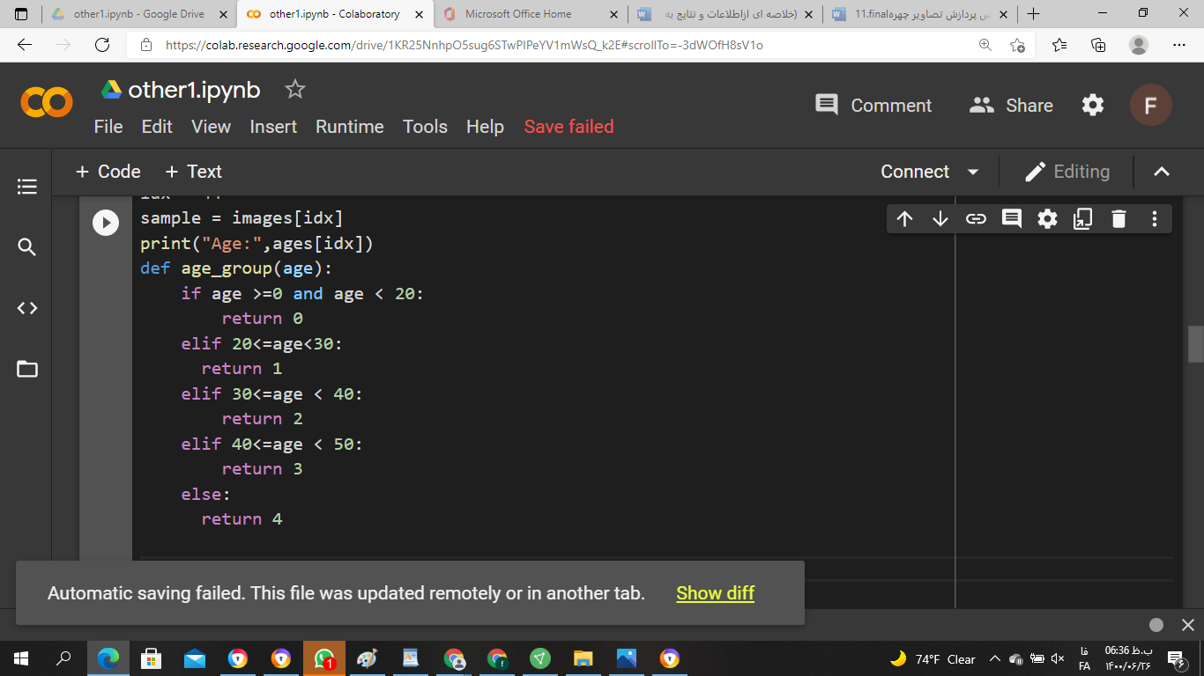

شکل 36:

شکل 36:طبقه بندی سنی رایج مجموعه داده ها

جدول شماره 7: خروجی تست وآموزش بر روی مدل های 0 تا 3:آموزش K-CNN ها(Modle 0:برچسب سنی کمتر از19 =0 ,برچسب سنی بیشتر از19 =1)(Modle 1:برچسب سنی کمتر از29 =0,برچسب سنی بیشتر از29 =1)(Modle 2:برچسب سنی کمتر از39 =0,برچسب سنی بیشتر از39 =1))(Modle 2:برچسب سنی کمتر از49 =0,برچسب سنی بیشتر از49 =1)

|  |  |  |  |  |  |  |  |  |  |
| --- | --- | --- | --- | --- | --- | --- | --- | --- | --- |
| **activfunction** | **lossfunction** | epoch | Bach  size | kfold | **accuracy** | **loss** | MAE | MSE | RMSE |
| **softmax** | **Log(likelihood)** | **30** | 28 | 5 | **0/5983** | **1/63035** | **1/8024102** | **3/925256** | **1/981226** |

جدول شماره 8 : خروجی تست وآموزش بر روی مدل های 0 تا 3 بااستفاده از fine tuning وtransfer learning.برای محاسبه ی مقدار mae و rmse ابتدا از بین پیش بینی های مدل برای 5 کلاس اونی که احتمال تعلق بالاتری دارد را به عنوان پیش بینی مدل انتخاب کرده و سپس با آن مقدار معیار های مذکور را به دست آوردیم

|  |  |  |  |  |  |  |  |  |  |  |
| --- | --- | --- | --- | --- | --- | --- | --- | --- | --- | --- |
| **Activfunctionpretrain modle** | **Activfunction**  **fine**  **tune** | **Loss**  **function** | epoch | Bachsize | K  fold | **accuracy** | **loss** | MAE | MSE | RMSE |
| **softmax** | **Ranking cnn** | **Log(likelihood)** | **30** | **28** | **5** | 0/7786 | 0/8978 | 1/025198 | 1/432500 | 1/196871 |
| **softmax** | **Ranking cnn** | **Log(likelihood)** | **300** | **128** | **10** | 0/9107 | 0/5839 | 0/793261 | 0/812617 | 0/901453 |

# پیوست 4- منابع آموزشی

<https://keras.io/api/>

<https://www.tensorflow.org/>

[https://www.kaggle.com](https://www.kaggle.com/rahuldshetty/age-and-gender-estimation-using-cnn)

[https://machinelearningmastery.com/](https://machinelearningmastery.com/keras-functional-api-deep-learning/)

[https://towardsdatascience.com/](https://towardsdatascience.com/transfer-learning-from-pre-trained-models-f2393f124751)

<https://susanqq.github.io/UTKFace/>

<https://github.com/topics/hybrid-model>

<https://colab.research.google.com>

<https://chrisalbon.com/code/deep_learning/keras/visualize_loss_history/>

<https://numpy.org/>

<https://stackoverflow.com/>

<https://pythonexamples.org/python-opencv-read-image-cv2-imread/>

<https://matplotlib.org/>

<https://www.tutorialspoint.com/>

<https://scikit-learn.org/>

<https://stanford.edu/~shervine/teaching/cs-230/cheatsheet-convolutional>

<https://www.semicolonworld.com/question/56195/how-do-you-create-a-custom-activation-function-with-keras>

<http://pythonchallenge.ir/python_package-accept.html>